CHYŠSKÝ ZPRAVODAJ
LÉTO 2015

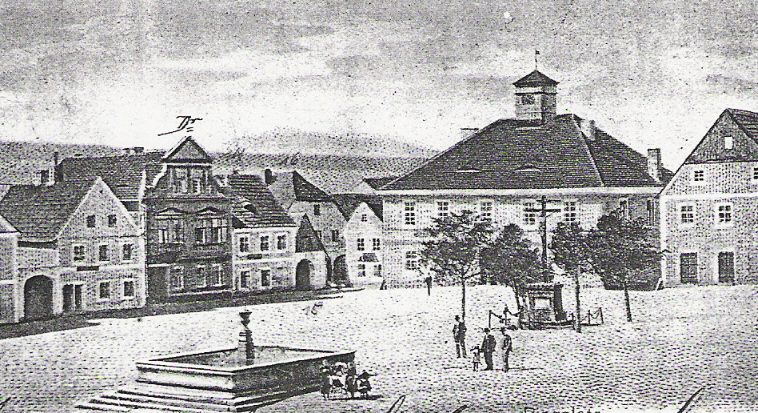

Společenská rubrika

Opustili naše řady

Anna Weidlová

Narodili se
Max Albert Leuner

xxxxxxxxxxxxxxxxxxxxxxxxxxxxxxxxxxxxxxxxxxxxxxxxxxxxxxxxxxxxxxxxxxxxxxxxxxxx

Činnost městského zastupitelstva

Usnesení č. 5. z veřejné
ho zasedání zastupitelstva města Chyše
konaného dne 25. červen 2015 v 18,00 v zasedací místnosti města Chyše

ČJ. 190/2015/5

Městské zastupitelstvo:

Projednalo a schvaluje:

1/ Předložený Závěrečný účet města Chyše za rok 2014 bez výhrad.
2/ Účetní závěrku města Chyše za rok 2014 bez výhrad
3/ Závěrečný účet PO ZŠ Chyše za rok 2014 bez výhrad
4/ Účetní závěrku PO ZŠ Chyše za rok 2014 bez výhrad
5/ Zprávu o výsledku přezkoumání hospodaření města za rok 2014 bez výhrad
6/ Úprava rozpočtu – rozpočtové opatření č. 2 viz příloha
7/ Veřejnoprávní smlouvu o poskytnutí dotace z rozpočtu Karlovarského kraje – odboru životního prostředí a zemědělství ve výši 3.404.840,. Kč na dostavbu části splaškové kanalizace dle stavebního povolení č.j. 14371/SÚ/14 ze dne 12.11.2014., ve znění č.j. 3958/SÚ/15 ze dne 1.4.2015 a dále pověřuje starostu města p. Miroslava Dorňáka podpisem uvedené Veřejnoprávní smlouvy.
8/ Smlouvu o finanční výpomoci od Vodohospodářského sdružení obcí západních Čech na investici ,, Dostavba části splaškové kanalizace ve výši 1.829.230,- Kč a dále pověřuje starostu města p. Miroslava Dorňáka podpisem uvedené Smlouvy.
9/ Předložený Návrh převodu pozemků podle ÚP města Chyše od Pozemkového úřadu v Karlových Varech a pověřuje starostu města vyřízením všech potřebných formalit s tímto převodem spojené. T: neprodleně
10/ Příspěvek církvi – Žlutické farnosti na opravu místního kostela ve výši 30.000,- Kč
11/ Prodej části pozemku p.č. 29/1 v k.ú. Chyše
12/ Záměr prodat pozemek p. č. 15/2 v k. ú. Čichořice a část pozemku p.č. 512/8 v k.ú. Jablonná
13/ Pronájem pozemků na zahrádky p.č. 162/1 v k.ú. Chyše (p. Mařík)
14/ Záměr pronajmout část pozemku p.č. 162/1 v k.ú. Chyše a část pozemku p.č.747/7 v k.ú. Chyše

Bere na vědomí a souhlasí:

1/ se zprávou o kontrole plnění usnesení
2/ se zprávou o stavu oprav hasičského zázemí
3/ se zprávou o průběhu jednání k Darovací smlouvě kláštera
4/ se zprávou o průběhu zateplení MŠ
5/ se zprávou o zahájení oprav dvou bytů čp. 72
6/ se zprávou o stavu řešení kanalizačních přípojek Ke Kablu

Miroslav Dorňák Josef Lavička
starosta města místostarosta

oooooooooooooooooooooooooooooooooooooooooooooooooooooooooooooooooooooooooooo

Kulturní okénko Teresky Drohobecké
Vážení a milí čtenáři Chyšského zpravodaje...
Uteklo to jako voda a už je tady další vydání Chyšského zpravodaje, na které se jistě všichni těšíte. Začalo jaro, které nás tento rok potrápilo přívaly sněhu, počasí si dělalo co chtělo, byl silný mráz, pak sluníčko a zase sníh,
no konečně aby se už počasí umoudřilo a mohli jsme si všichni užívat sluníčka.
Dne 4.4.2015 se v místní sokolovně konal turnaj ve stolním tenisu. Tento sport má v Chyších hodně příznivců a zúčastňují se rádi tohoto turnaje.
Dne 10.4.2015 se konal koncert na zámku v Chyších, který pořádala ZŠ a ZVŠ Žlutice, pobočka Chyše, pod vedením
Laděnky Sturm-Kratochvílové. Na klavír hráli Simonka Pergnerová, Nina Šmídlová, Barbora Vrbíková a Matěj Kanta.
Na trubku předvedl své umění také Matěj a hostem koncertu byl Milan Varga. Byl to skvěle připravený koncert a proto
všichni přítomní, rodiče, prarodiče, zastupitelé města a milá rodina Lažanských už se opět těší na jejich další vystoupení. Odměnou pro účinkující byl dlouhý potlesk.
Také v dubnu TJ Sokol Chyše pořádal už 36. ročník jarního pochodu "Stezkou Karla Čapka". Tento rok se ho zúčastnilo 315 lidí. Stezka byla dobře označena, bylo krásné počasí, takže všichni došli do cíle v pořádku, kde je čekaly diplomy.
Dne 30.4.2015 se konal "Slet čarodějnic od 0 - 100 let na košťatech" na hřišti Sokola. Nejdříve se postavila májka, pak si všichni opékali vuřty a potom se všichni vesele bavili do pozdních večerních hodin.
Nejvíce ze všeho se milí občané městečka těší na oslavu 1. máje. Každý správný recesista si tento májový den užívá
ve svých oblíbených oblečcích, kluci Kordulů, Vassů, Podařilů, Standa Kvěch, pan Fejfárek rádi předvedli své stroje, snad jsem na někoho nezapomněla...maminky s kočárky z dob minulých se rády chlubí tou nádherou v jak dobrém stavu jsou i po tak dlouhé době. Bylo tady v průvodu plno turistů, chatařů, chalupářů i přátel našeho městečka. Nádherná procházka od rozcestí u Klímů až na náměstí docela všechny vyčerpala a tak o doplnění tekutin, občerstvení se staral Péťa Morch a spol. A dobré klobásky mohl každý ochutnat u stánku Jarušky Wagnerové.
Dne 15.5.2015 si žáci ZŠ a MŠ Chyše připravili vystoupení u příležitosti " Dne matek ". Paní učitelky si zaslouží poděkování za krásně připravenou akci. Všechny maminky i babičky byly z vystoupení unešené.
Dne 29.5.2015 se konaly už 9. narozeniny Chyšského pivovaru. Milá rodina Lažanských pozvala na tuto oslavu všechny Chyšáky a milé hosty a nezapomněli pozvat jako každý rok úžasnou skupinu "Žízeň". Už se těšíme na 10. narozeniny.
Dne 22.5.2015 agentura P a P Chyše pořádala " Hasičskou párty" v místní Sokolovně.
V neděli 31.5.2015 ČSŽ Chyše a ZŠa MŠ Chyše pořádaly "Dětský den". Byla to krásná procházka lesem, plná zábavy a překvapení.
Na děti čekaly sotěže, střelba na terč,projížďka na koních, chytání rybiček, u řeky číhal pod stromem "vodník", který byl úžasný, na toho děti se moc těšily. Potom byly soutěže, házení míčku do obručí, poznávání pohádkových postaviček na obrázcích, zachraňování berušek.
Děti viděly "čertici" a "krásnou vílu" mimochodem paní ředitelce Armstarkové a čertici to moc slušelo. Dále děti mohly nahlédnout do perníkové chaloupky, kterou hlídaly dvě hodné čarodějnice, které u konce pohádkové cesty obdarovaly děti dárky. Pak čekalo děti další překvapení – policejní auto, pan policista a také hasiči, kteří předvedli dětem, co vše umí. Nakonec udělali dětem pěnu, kde se opravdu vyřádily.
Každý si také mohl opéct vuřta na ohýnku a zdarma bylo i malování na obličej, z čehož děti měly velikou radost. Poděkování patří všem, kdo se na této akci podíleli, opravdu se to moc povedlo a děti mají na co dlouho vzpomínat.
Dne 9.6.2015 děti s paní učitelkou Laděnkou Sturm-Kratochvílovou připravily poslední koncert v tomto školním roce ve zdejší ZŠ. Opět se to dětem moc povedlo a všichni, kdo se zúčastnili tohoto koncertu, moc děti chválili. Paní učitelce patří velké poděkování za její práci.
Dne 11.6.2015 na hřišti Sokola kluci z dorostu uspořádali úžasnou fotbalovou šou, kde si zahráli trenéři, děti, dorost, děvčata, kluci.. no prostě, kdo měl chuť si zakopal a bylo to vskutku úžasné rozloučení s vynikajícím trenérem, panem Josefem Kubánkem a s kluky z dorostu.
Dne 13.6.2015 se muži a ženy SDH Chyše zúčastnili soutěží družstev ve Žluticích a skončili na druhém místě. Máme radost, že se jim daří při všech soutěžích, kterých se zúčastňují.
Dne 13.6.2015 v místní Sokolovně byla dokopná, po které byla fotbalová diskotéka.
Dne 14.6.2015 v areálu Chyšského zámku rodiny Lažanských byla skvělá akce DS EXPERIENCE DAY 2015. Byla to spanilá jízda historických a současných modelů DS u poříležitosti výročí 60let od uvedení prvního modelu DS. Byl zde moderátor Marek Eben, Simona Krainová a generální ředitel značky DS Jan Smetana. Pro děti byl k dispozici skákací hrad. Nejvíce každého zaujaly nejen nádherná auta, historické kostýmy, ale také postava Fantomase u kašny před zámkem. Moc nádherná akce v ještě krásnějším prostředí.
Dne 21.6.2015 legendární jezdec Josef Váňa slavil potřetí v trenérské kariéře vítězství v Českém derby v Chuchli. Mimochodem i tentokrát jeho klobouk pro štěstí, který si vždy nasadí na hlavu při každém derby zafungoval a pan Váňa slavil úspěch.
Já osobně jsem měla velikou radost, jelikož vítězného koně Touch of Geniuse vodil můj syn, Bohumil Bošek. Pan Jaromír Šafář dokázal, že je skvělým žokejem. Také v Pardubicích na kvalifikaci na Velkou Pardubickou pan Váňa byl úspěšný, jeho koně skončili na prvním a třetím místě, teď jenom držme palce, ať se "pardubická" vydaří.
Dne 25.6.2015 bylo 5.veřejné zasedání městského zastupitelstva Chyše. Pan starosta města Dorňák M. informoval občany o stavu opravy hasičského zázemí, o opravě bytů, o kanalizaci, o prodeji pozemků, o příspěvku církví a o průběhu jednání o rekonstrukci kláštera.
Dne 4.7.2015 se v areálu zámku Chyše konal koncert Michala Hrůzy a kapely Hrůza. Byl to nádherný koncert, díky patří všem sponzorům, kteří se na tomto koncertě podíleli a zejména manželům Lažanským. Hlavním sponzorem byl statek Chyše- Janička a Pepa Chárovi, město Chyše a plno jiných, za což jim moc děkujeme.
Teď nás čeká 11.7.2015 Chyšské kulturní léto, na které se občané města moc těší a tento rok se k nám podívají přátelé z Německa, aby si tady s námi zasoutěžili. Bude určitě bohatý program, ale o tom všem Vám napíšu v příštím zpravodaji.
Užijte si všichni krásného léta, dětem ať se vyvedou prázdniny a já už se těším na další kulturní a sportovní akce v našem městečku o kterých Vám ráda napíšu.
Vaše Tereska Drohobecká

ZÁKLADNÍ ŠKOLA A MATEŘSKÁ ŠKOLA INFORMUJE

BŘEZEN
Dm preventivní program „Veselé zoubky“
25.3.2015
Již třetím rokem v hodinách prvouky a přírodovědy jsme se zapojili do dm preventivního programu „Veselé zoubky“, které připravila společnost dm drogerie markt s.r.o.
Žáci byli seznámeni s tématem , jak zoubky fungují, k čemu je máme, jak rostou a mění se, co je zubní kaz. Pak zhlédli projekci filmu na DVD „Jak se dostat Hurvínkovi na zoubek“. Po probrání zásad správné péče o zoubky, jak čistit zoubky, aby byly bez kazu a proč navštěvovat zubního lékaře žáci vyplnili pracovní list. Důraz byl kladen na výběr zubního kartáčku a na správné stravování. Za správné vyplnění žáci obdrželi na zadní straně pracovního listu jedničku a balíčky s dárky.

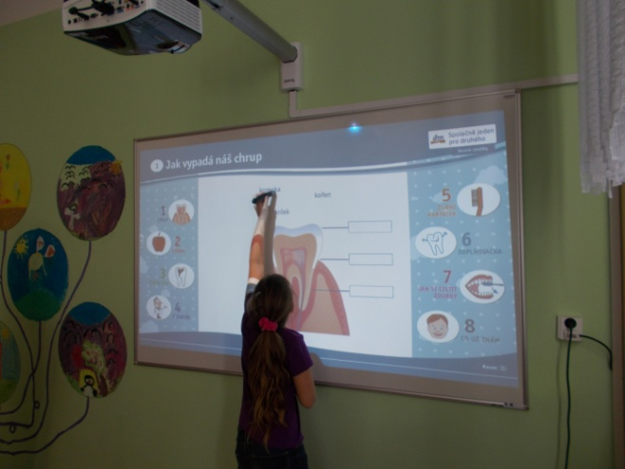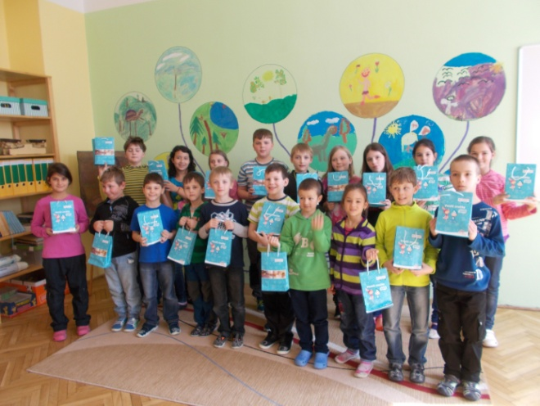

Divadelní představení - O hloupém Honzovi

V pátek 27. 3. 2015 přijelo do naší MŠ divadlo Kolem z Plzně. Na programu byla pohádka O hloupém Honzovi. Děti se poučily o tom, jak se k sobě mají správně chovat... nelhat, jelikož lež má krátké nohy..... Herci je velice zaujali, pobavili a po skončení div. představení jsme všichni seděli a zřejmě i doufali, že bude pokračování. Už teď se těšíme na další návštěvu.

Lenka Nováková
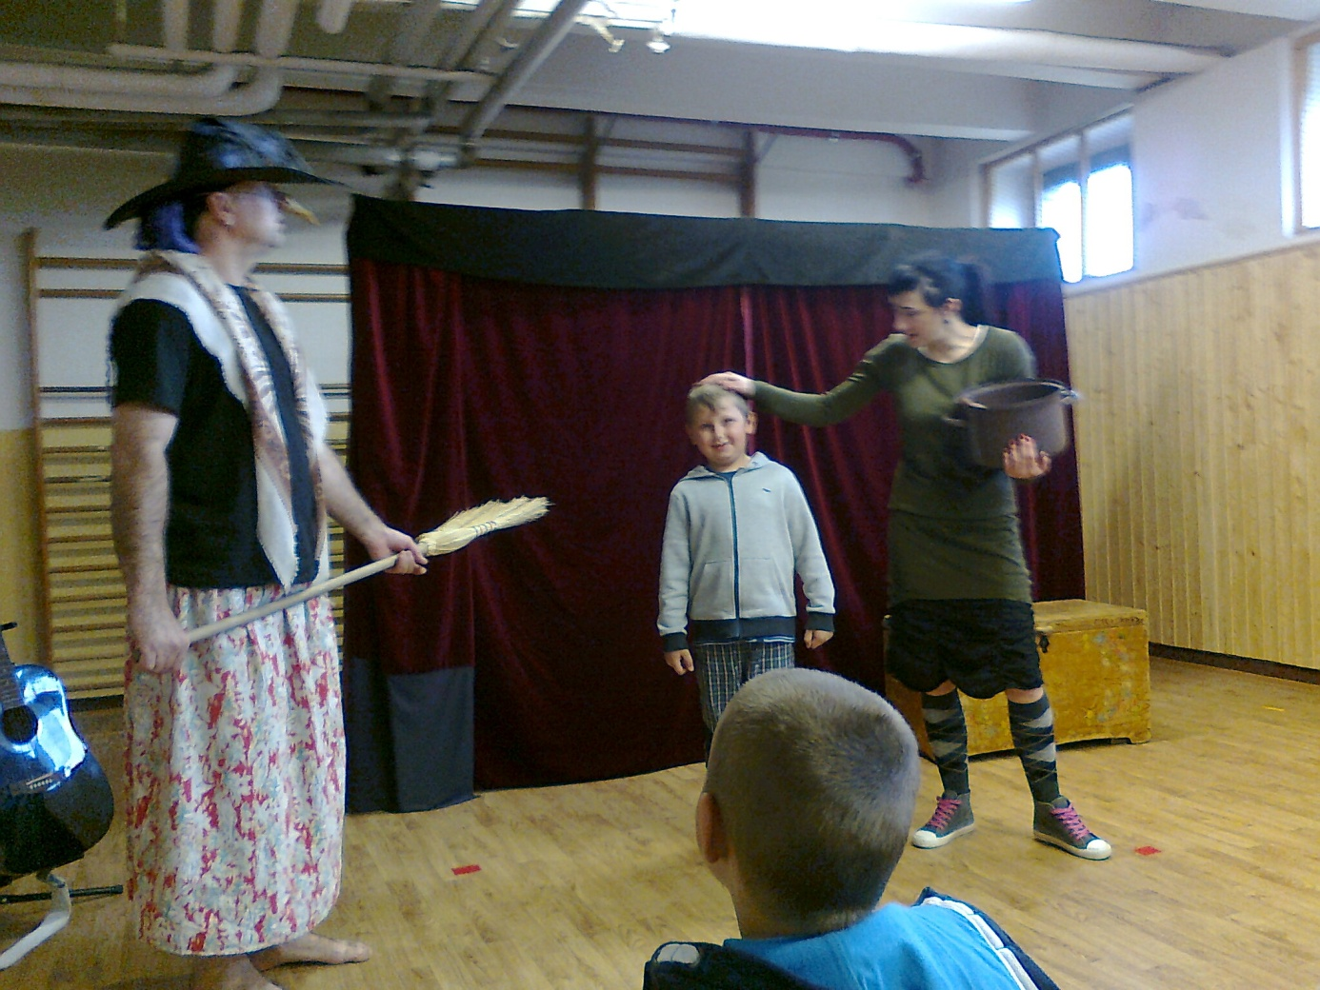

DUBEN
Literární soutěž s místní knihovnou – pohádky
8.4.2015
Všichni dobře víte, jak tráví volný čas naše děti. Většina sedí u počítače a u televize. Ve škole během výuky a při různých literárních akcích zjišťujeme, jak málo dětí ve svém volném čase čte knihy. V chyšské škole se snažíme různými akcemi vylepšit vztah našich žáků ke knihám a čtení. Druhým rokem nám v této činnosti pomáhá Mgr. Jana Skleničková, která má na starost i provoz místní knihovny. Knihovny vyhlašují každý rok různé akce. Dne 8. 4. si paní Mgr. Jana Skleničková pro naše děti připravila soutěž v poznávání pohádek a pohádkových postav. Sami jsme nečekali, jaký problém bude pro děti přiřadit pohádkové postavy k sobě a do které pohádky patří. Tato skutečnost ovšem není zamyšlením jen pro nás učitele, ale hlavně pro nás rodiče!

Bc.Jana Macková

Rozdělili jsme se do družstev po čtyřech dětech. Dostali jsme obálky a uvnitř byly dva papíry, jeden byl popsaný názvy pohádek. Druhý papír byl rozstříhaný, jednotlivé kousky byly popsány jmény postav z pohádek. Ty malé papírky se přiřazovaly k názvům pohádek. Kdo to měl hotové, mohl potom malovat pohádkovou postavu. Když to měli všichni hotové, sečetly se body. A na konec umístění: na 3. místě jsem byla já, Tom, Miluška a Míra. Na 2. místě Luky K.,Táďa, Míša a Máťa. A na 1. místě Anička, Anetka, Matěj a Ládík.
Simča Pergnerová – 4. třída

Zdravotní soutěž v Karlových Varech
16.4.2015
16. 4. 2015 jsme se vydali s našimi zdravotníky na Okresní soutěž mladých zdravotníků do Karlových Varů. Letošní tým složený z žáků 4. a 5. třídy Macek Matěj, Chára Tomáš, Skopec Tadeáš, Caltová Anna a Pergnerová Simona se umístil na čtvrtém místě. Žáci byli zklamaní, chtěli se dostat na vyšší pozici. Myslím, že každá zkušenost je dobrá. Soutěž není všechno. Vždy se najdou lepší a slabší týmy, my jsme narazili na ty lepší. Tím, jak zdravotníci pracují celý rok, reprezentují nás a znovu a znovu pomáhají, jsem na ně velice pyšná a moc jim děkuji za pracovitost, ochotu a reprezentaci naší malé školy. Těm, kteří končí v naší ZŠ (M. Macek a T. Chára-5. třída), přeji mnoho úspěchů a to nejen ve zdravotních soutěžích.
Bc. Jana Macková
Den Země
22.4.2015
Celý školní rok vedeme děti ekologickým směrem, a proto jsme si na ,, Den Země ´´, který je každý rok 22. dubna, připravili dopolední akci.
Děti z MŠ a ZŠ se rozdělily do tří skupin, nasadily si rukavice a vyrazily společně uklízet různé úseky kolem školy. Nevěřili byste, kolik pytlů odpadků nasbíraly. Dalším úkolem bylo zasadit magnólii a vymyslet pro ni jméno. Nápadů bylo několik, ale nejvíce nás zaujal návrh Amálka, takže máme před školou magnólii Amálii. Pro menší děti byla připravena soutěž, kdo nakreslí křídou na zem největší sluníčko a nejkrásnější kytičku. Školáci zase použili svou fantazii a udělali z odpadků strašáka. Na školním hřišti jsme si zazpívali písničku o přírodě, zatancovali si a ještě nám zbyl čas, abychom si trošku zasportovali. Každý dostal sladkou odměnu a byl spokojený.
Odpoledne jsme s tímto tématem pracovali i ve školní družině formou skládání puzzlí, hraní her, malování obrázků, vyprávění a hodnocení dopoledne. Celý měsíc duben probíhala v ŠD soutěž ke Dni Země. Žáci mohli malovat, kreslit, psát básničky a vyprávění, vyrábět, vyčistit studánky….Ti nejúspěšnější jedinci byli samozřejmě odměněni.
Lenka Nováková
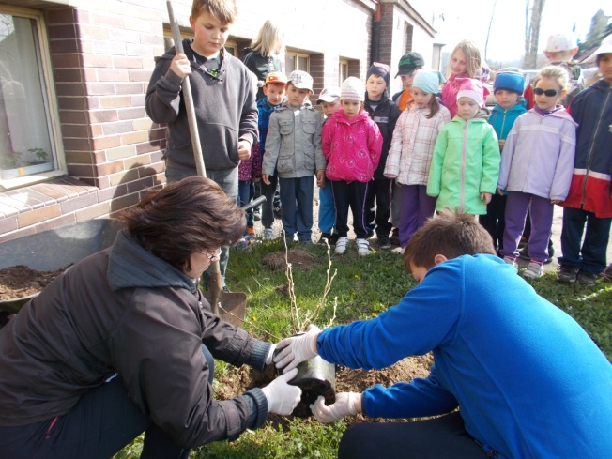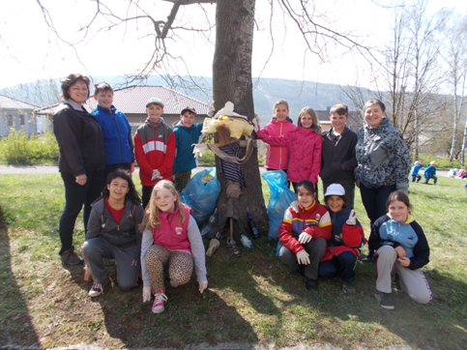

KVĚTEN
Výchovný program na téma společenské chování – „Etika do škol“
6.5.2015
Základní pravidla slušného chování ve škole a na veřejnosti.
Žáci ZŠ Chyše se zúčastnili výchovného programu: ,,Etika do škol.“ Jednalo se o hodinu zaměřenou na zdokonalení vystupování a vylepšení chování žáků, základní pravidla slušného chování ve škole a na veřejnosti. Cílem této hodiny bylo zdokonalení a vylepšení chování žáků k dospělým. Žáci trénovali pozdravy, představování se a hledali vhodné řešení různých společenských situací. Obsahem hodiny byly znalosti teoretických zásad i praktické ukázky a scénky, do kterých se zapojili hlavně žáci.
Bc. Jana Macková

Besídka ke Dni matek
13.5.2015
Mezinárodní svátek Den matek se tradičně slaví druhou neděli v květnu. Ani letos jsme nezapomněli a s velkým předstihem jsme začali v předmětech český jazyk, hudební výchova a tělesná výchova nacvičovat divadlo a básničky pro maminky. Divadelní představení O dvanácti měsíčkách hrané dětmi a doplněné hudebním doprovodem a zpěvem písní z dílny Uhlíř-Svěrák se maminkám moc líbilo a ocenily ho velkým potleskem. Následoval přednes básně, po které každé z dětí předalo kytičku a srdíčko své mamince. Některé básně sedly dětem přímo na tělo a pro přítomné maminky nebo babičky byly často dojemné!

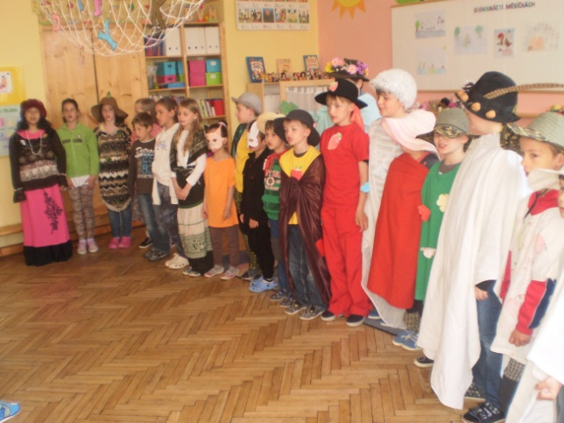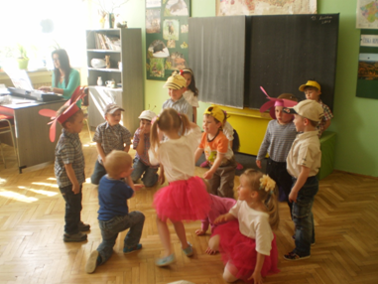

Všichni jsme tu doma – projektové představení s tématem multikulturní výchovy
14.5.2015
Představení seznámilo žáky se zvyky a tradicemi, hudbou, náboženstvím, písmem a oblečením asijských zemí v porovnání s našimi.

Cestujeme Asií

Dne 7. 5. nás ve škole navštívilo studio Karavana se svým projektový představením pro žáky 1. stupně základních škol. Pro tento školní rok si pro nás připravili 1. část „Cestujeme Asií“. Další části budou navazovat podle kontinentů v dalších školních letech. Celý projekt nese název „Všichni jsme tu doma“ a jeho cílem je zábavnou a hravou formou pochopit rozdílnost a barevnost různých kultur světa. Na projektu se podílel cestovatel, spisovatel a herec v jedné osobě a pedagožka 1. stupně základní školy.
„ Divadlo mi zlepšilo pohled na rozdílné státy a kmeny žijící v jiných komunitách. Všechno z vyprávění se mi líbilo a chtěl bych, aby se všechny komunity zachovaly i pro příští generace.“
David Křišťan 5. třída

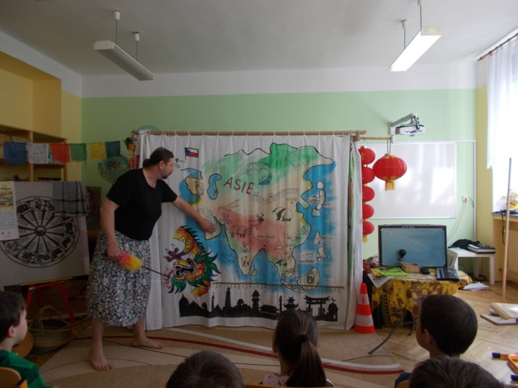
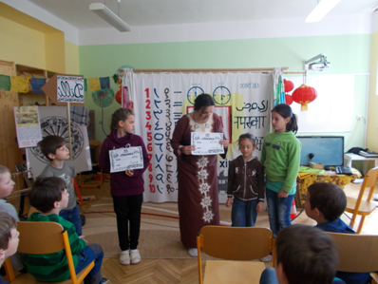

Hudební představení – Tamtam Afrika
15.5.2015
Film o Africe, beseda o Africe, výuka afrických písní a tanců, hra na bubny.

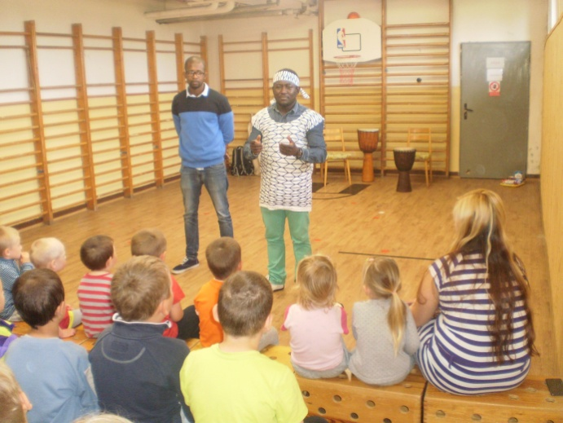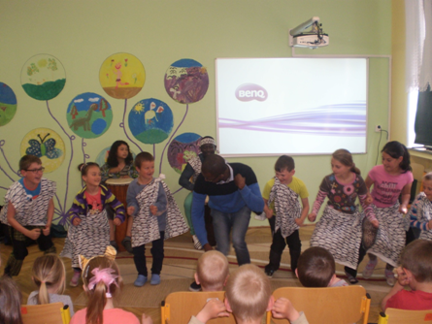

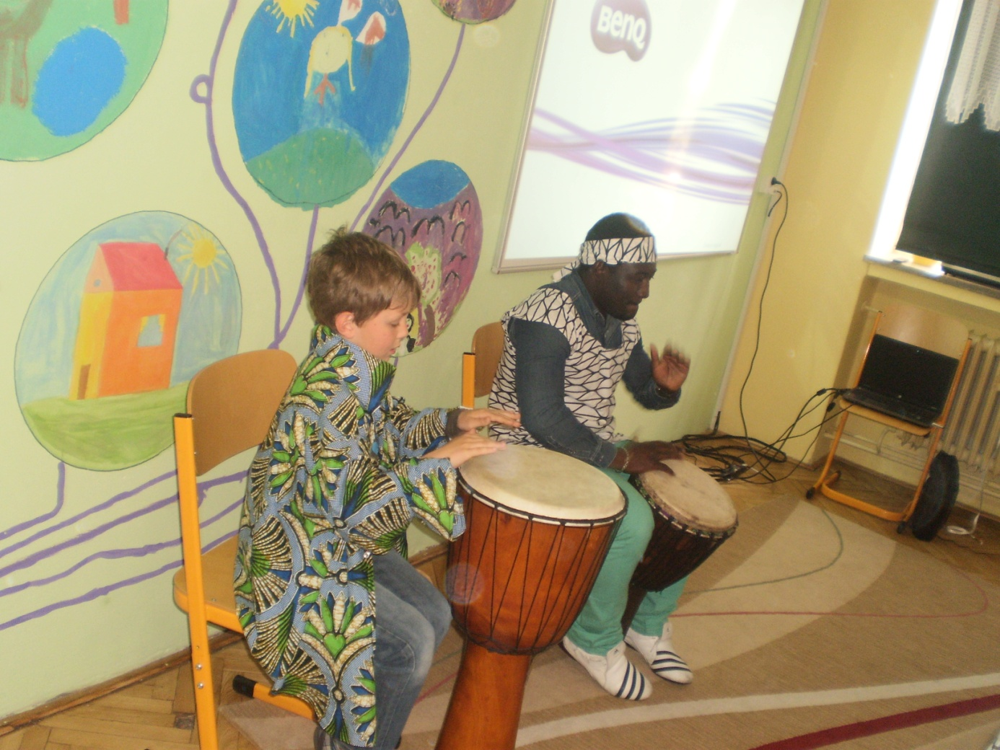

Divadelní představení žáků Masarykovy základní školy v Lubenci
22.5.2015
Čarodějnická pohádka
Dne 22.5. jsme byli pozváni na autorskou pohádku do kulturního domu v Lubenci.
V představení účinkovali žáci dramatického kroužku při ZŠ Lubenec. Pohádkou chtěla autorka dětem ukázat, že nikdy není pozdě na nápravu špatných vlastností.
Děj byl proložen pásmem autorských písní a vtipných scének ze současného života. Obecenstvo bylo aktivně vtaženo do děje také závěrečnou písní, která shrnovala celý příběh. Výkony dětských herců a hudebního doprovodu ocenilo publikum velkým potleskem.
Mgr. Jaroslava Vukliševičová

ČERVEN
Animace v německém jazyce
8.6., 12.6. 15.6.
Dvě dopoledne a jedno odpoledne se žáci naší školy připravovali na přátelskou návštěvu v Německu ve městě Steinberg s paní učitelkou MuDr. Danou Šaškovou. Připomněli si v německém jazyce pozdravy, jednoduché věty a písně, aby se mohli skamarádit s žáky ze školy ze Steinbergu.

Sportovní dopoledne s Ajaxem v Karlových Varech – Den prevence
11.6.2015
Veselé dopoledne plné zajímavých ukázek z policejní práce strávily děti z různých škol z Karlových Varů a okolí. Všichni jsme se sešli na hřišti u ZŠ - Růžový vrch. Na stanovištích si děti v průběhu dopoledne vyzkoušely chůzi v brýlích simulující opilost, skládání puzzlí s telefoními čísly 150, 158 a 155, masáž srdce, hod na cíl, oblékly si ochranný oblek policisty......Po splnění všech úkolů na stanovištích a získání 10 razítek si každý účastník mohl otisknout svůj prst na památku. Dopolední akci nazvanou ,,Sportovní dopoledne s Ajaxem" pro děti připravili policisté ČR a městští strážníci. Celá akce byla přímo naditá zajímavými stanovišti, ukázkami z výcviku služebních psů a dopravní techniky. Nadšené děti dostaly na závěr několik odměn.

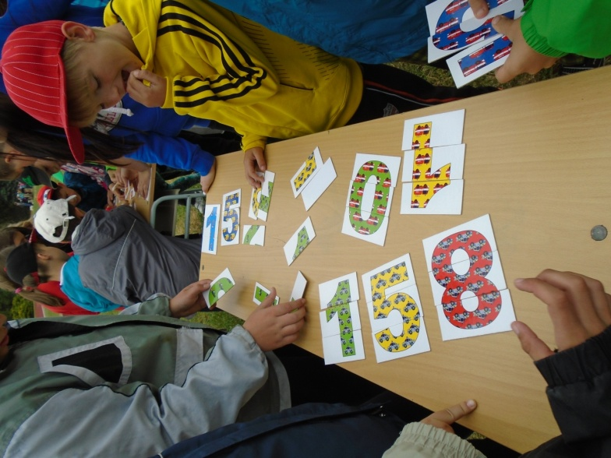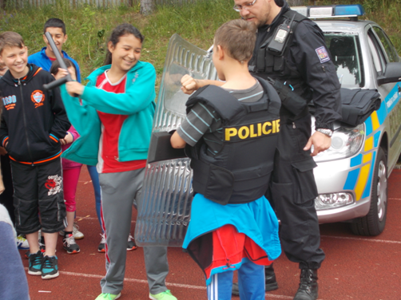

Olympiáda v Nečtinách
16.6.2015
Dne 16.6. jsme se společně s dětmi z mateřské a základní školy vydali na velký sportovní den do nedalekých Nečtin. Po srdečném přivítání, prohlídce školy a po příjemném občerstvení jsme se vypravili s olympijskou vlajkou k fotbalovému hřišti, na kterém se sportovní den odehrál.
Všechna družstva byla připravena k nástupu, paní ředitelka a pan starosta z Nečtin pronesli slavnostní řeč a Olympiáda mohla být odstartována. Soutěžilo se v následujících disciplínách:
Hod na cíl
Běh na 60 m
Hod daleký
Trojskok
Kroužky
T běh

V kategorii starších dětí z mateřské školky se na prvním místě umístil Antonín Calta, na druhém místě Eliška Vančová a třetí místo patřilo Janu Dvořákovi.
Z prvních tříd získal zlatou medaili Lukáš Janouškovec, stříbrnou Adam Urik a bronz vybojovala Michaela Vassová.
Žáci z druhé třídy byli rovněž úspěšní. První místo obsadil Roman Korec a třetí Matyáš Skopec.
Stříbro si v kategorii třetích tříd vysoutěžila Kamila Maříková a bronz Aneta Uriková.
Tadeáš Skopec a Lukáš Kordule, žáci čtvrté třídy, se umístili na prvních dvou místech.
A to nejlepší nakonec, z pátých tříd si pro první místo doběhl Tomáš Chára, pro druhé Matěj Macek a pro třetí David Křišťan.
Sláva vítězům, čest poraženým. Příští rok na shledanou na Olympiádě v Chyších.

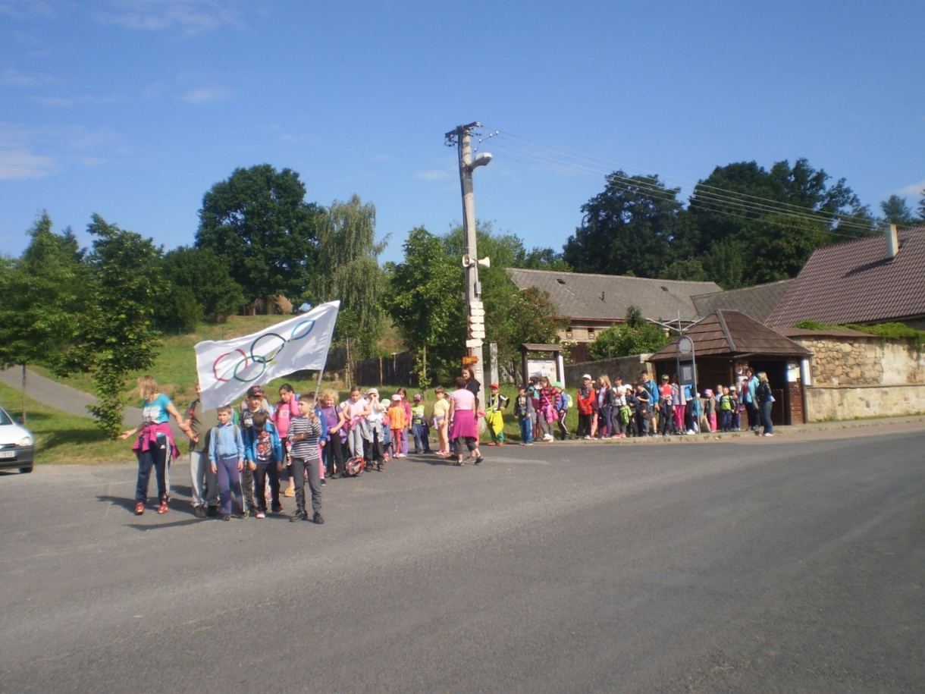

Družební návštěva v Německu ve městě Steinberg
19.6.2015
Letošní Německo-české setkání žáků základních škol ve Steinbergu bylo obzvláště náročné na přípravu, jelikož paní ředitelka tamní školy nechtěla nechat nic náhodě a trvala na dokonalé organizaci a naplánování programu pro děti, aby proběhlo bez nejmenších chybiček. Rozdělit děti do šesti skupin, nakombinovat je tak, aby se doplňovaly znalostmi i fyzickou kondicí, bylo to nejmenší, sehnat však každé skupině překladatele, který by se jim mohl celý den věnovat bylo už trochu komplikované. Náš velký dík proto patří Sebastianu Leunerovi, Stanislavu Wollrábovi, Viktorii Vrbové, Ladislavě Sturm Krachtovílové, Petru Strunzovi a MUDr. Daně Šaškové, která nám navíc pomáhá s překlady, přípravou programu a výukou německého jazyka.
Po příjezdu, malé svačince a krátkém uvítání absolvovaly děti ve skupinách orientační rallye po obci. Na stanovišti u místních hasičů si dopodrobna prohlédly techniku a vybavení hasičských vozů a sami si vlastnoručně vyzkoušely sestřelit plechovky proudem vody. V kostele si poslechly výklad a hru na varhany, na radnici vymalovaly znak města, ve spořitelně se dozvěděly o spoření a službách, v domovském spolku si vyrobily odznak a ve škole zanechaly otisk své dlaně. Všude byly za svou snahu odměněny drobnými upomínkovými předměty a dárky. Po oběde proběhla krátká zkouška ve školní tělocvičně a následně obě paní ředitelky zahájily slavnostní odpoledne proslovy a výměnou dárků. V hodinách hudební a tělesné výchovy jsme nacvičily krátký kulturní program a děvčata si kromě vystoupení se stepaerobicem, hry na flétnu a klavír, připravila sestavu „roztleskávaček“ na zahájení fotbalového utkání. Potlesk jsme sklidili za písně v němčině, naši hostitelé se nenechali zaskočit a na oplátku zazpívali píseň českou. Na závěr jsme si společně zazpívali dvě písně v angličtině.
Protože se počasí umoudřilo, mohli jsme se přemístit na hřiště, kde jsme náročný celodenní program zakončili výhrou ve fotbalovém utkání výsledkem 4:3 a druhý pohár patřil rovněž nám a to v pokutových kopech. Vypomohli nám malí fotbalisté ze ZŠ Lubenec: Robert a Patrik Wesfálovi, Martin Zukal, Petr Fridrich a Filip Poprštejn, kterým velice děkujeme. Na oba poháry jsme právem pyšní a jsou vystaveny při vchodu do budovy naší školy. Po vyhlášení vítězů a rozloučení jsme se s pocitem dobře odvedené práce vydali na cestu domů.
Mgr. Jaroslava Vukliševičová
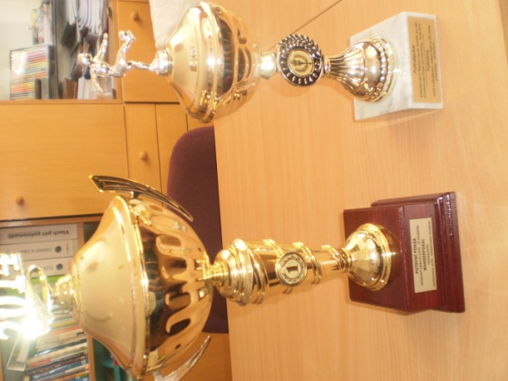
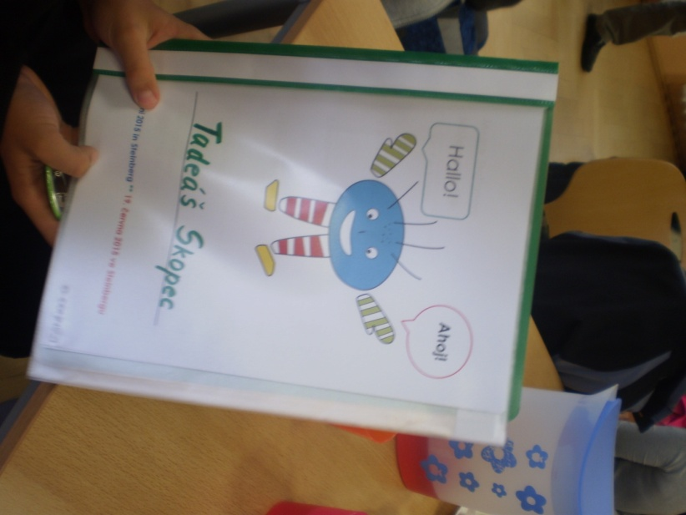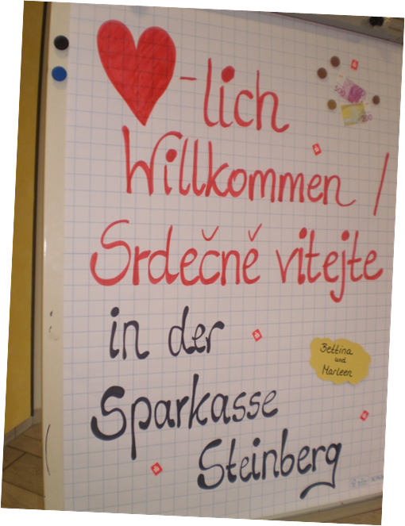

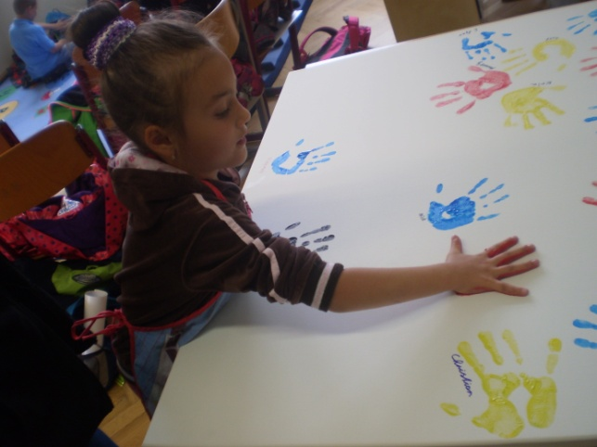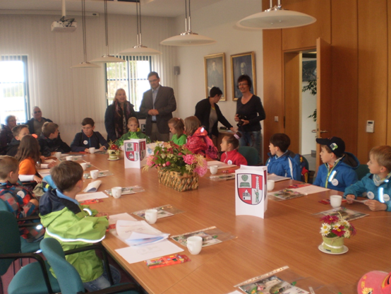
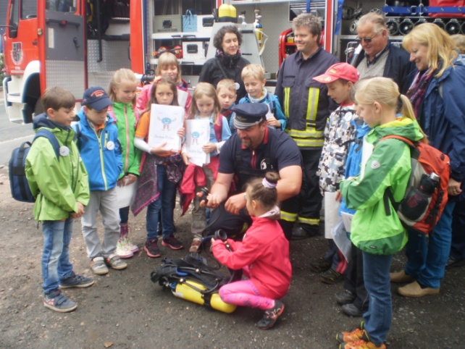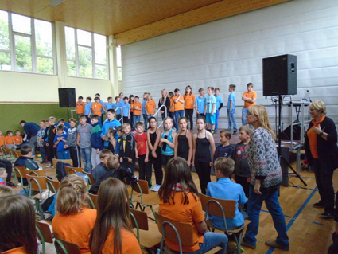

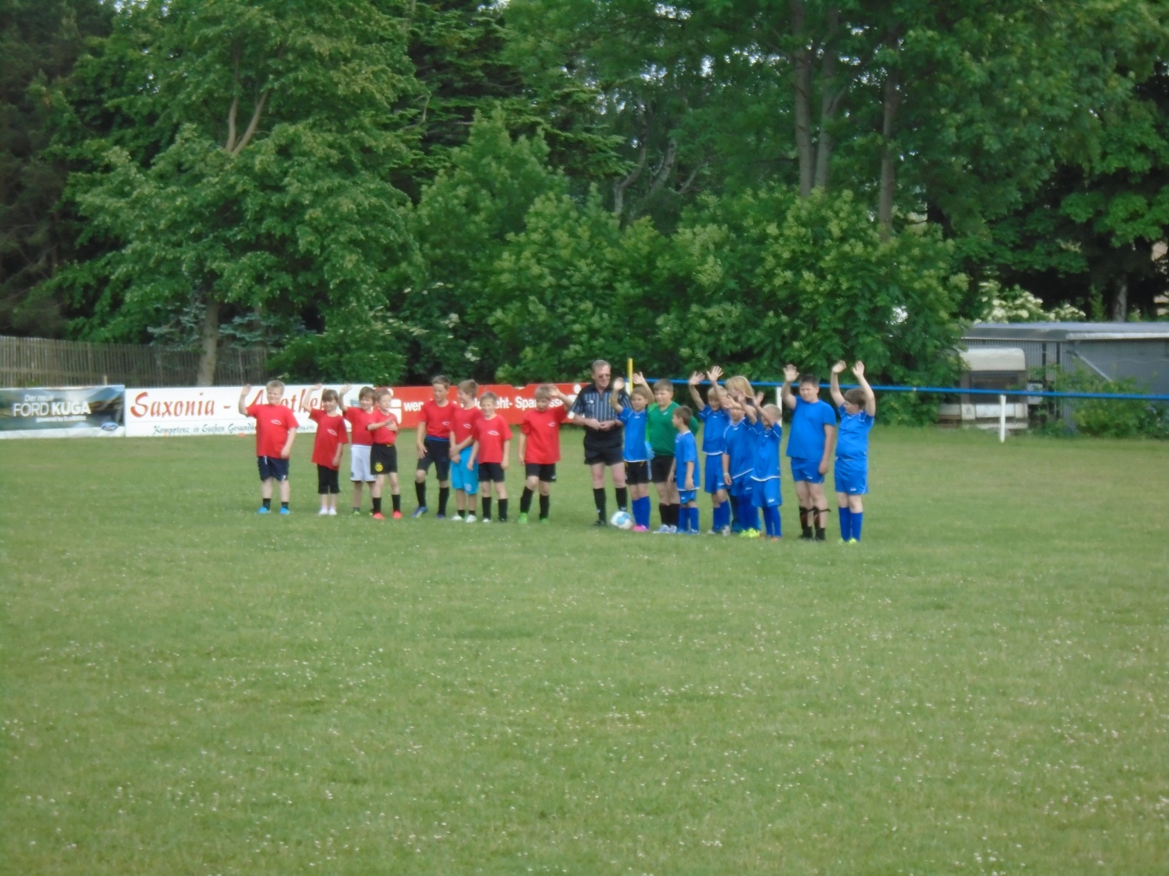

Den prevence
22.6.2015
Děti ze zdravotního kroužku si připravily poučení o bezpečném chování o prázdninách.
Miluška Vargová poučila děti o tom, co je důležité mít sebou na výlet do přírody, abychom byli připraveni na ošetření úrazů nebo jim předcházeli.
Mireček Karnoll si připravil soutěž, kdo si zapamatuje co nejvíce věcí z cestovní lékárničky za určitý časový limit. Děti pracovaly ve dvojicích a ti nejlepší byly hned oceněni.
Simonka Pergnerová měla vědomostní test o všem důležitém co se týká první pomoci. Tomášek Chára představil velice pěknou prezentaci. Upozorňoval děti, jaká nebezpečí ohrožující jejich zdraví mohou potkat během letních prázdnin.
Matěj Macek poučil jak přivolat první pomoc, jak ošetřit různá místa zranění, jak se zachovat v různých situacích. Vše mělo pomoct našim žákům prožít prázdniny v klidu, pohodě a bez nehod. Moc děkuji všem dětem ze zdravotního kroužku za jejich práci a obětavost.
Bc. Jana Macková
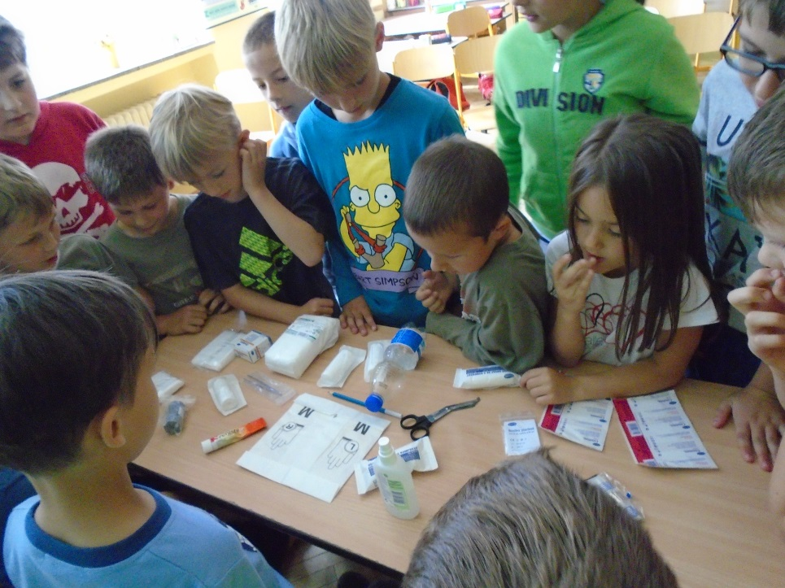

Zábavné dopoledne na Rabštejně
23.6.2015

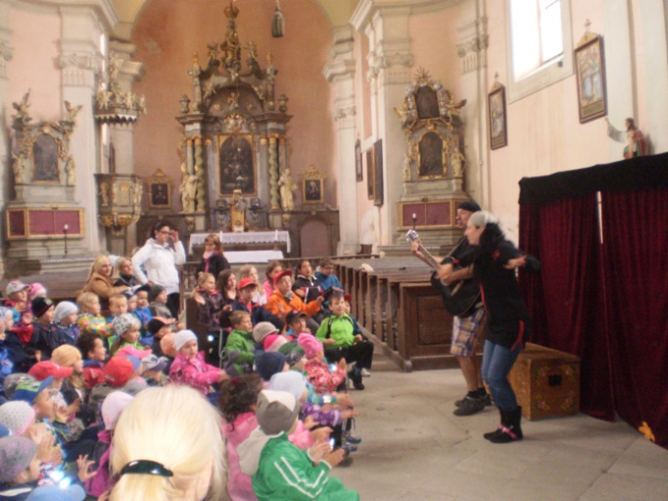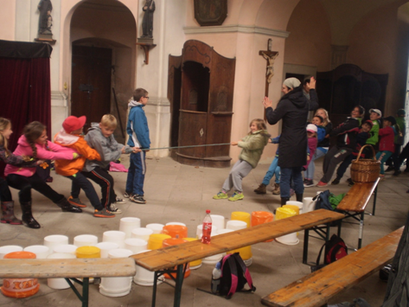

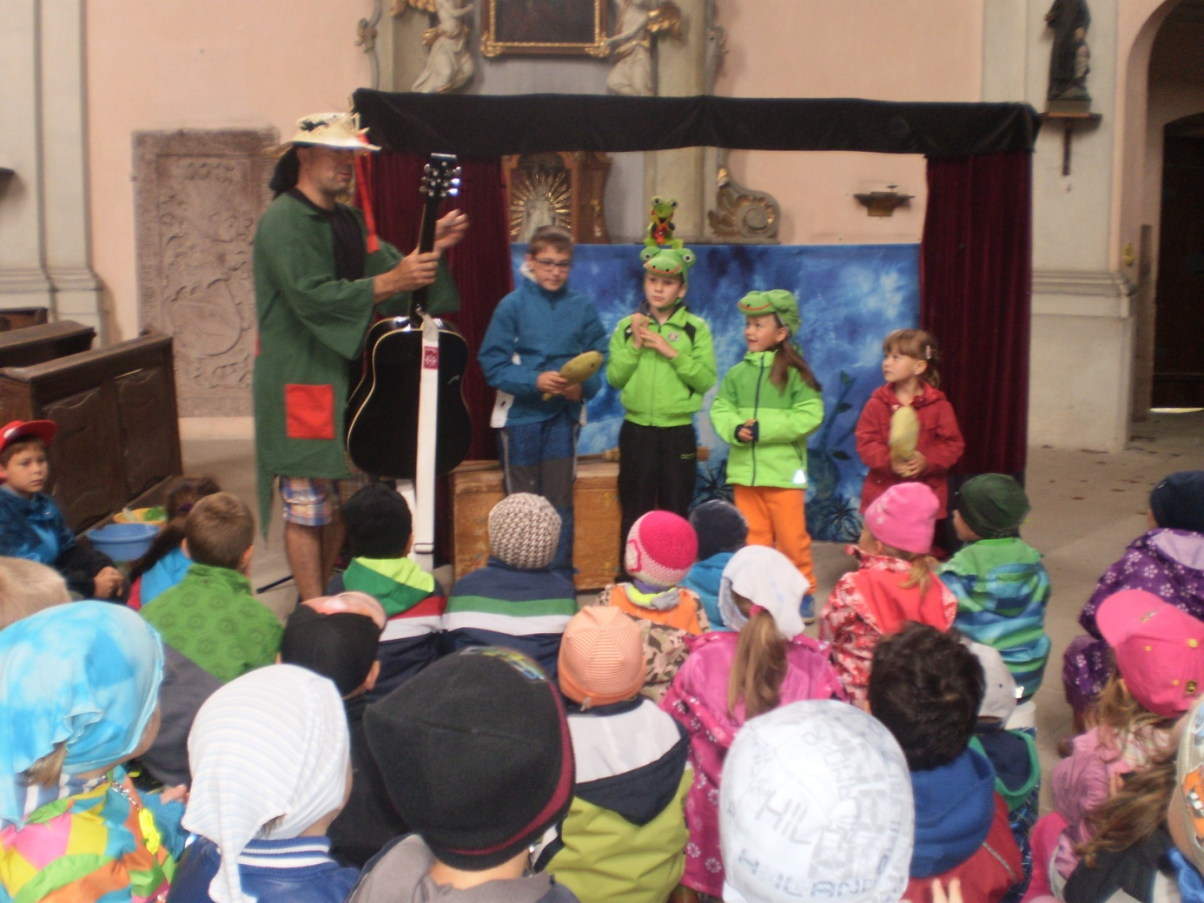

Prezentace
23.6.2015
Prezentace ročníkových prací 2015
Znalostí získané v předmětu informatika mohli žáci 5. třídy zúročit při své prezentaci ročníkových prací, na kterou se připravovali v průběhu celého školního roku. Dokázali si poradit se zpracováním informací z internetových stránek a jejich dalším zpracováním v programech, které předepisuje náš Školní vzdělávací program. Průběh celé prezentace by hodnocen komisí, která známkovala zpracování, faktické údaje a přednes prací. Předcházelo vytvoření pozvánek samotnými žáky, díky kterým se dostavili rodiče a další rodinní příslušníci. Dokázali tak, že si poradí i s prací s interaktivní tabulí stejně bravurně jako se samotným přednesem na veřejnosti a zodpovězením doplňujících otázek přítomné komise.
Mgr. Jaroslava Vukliševičová

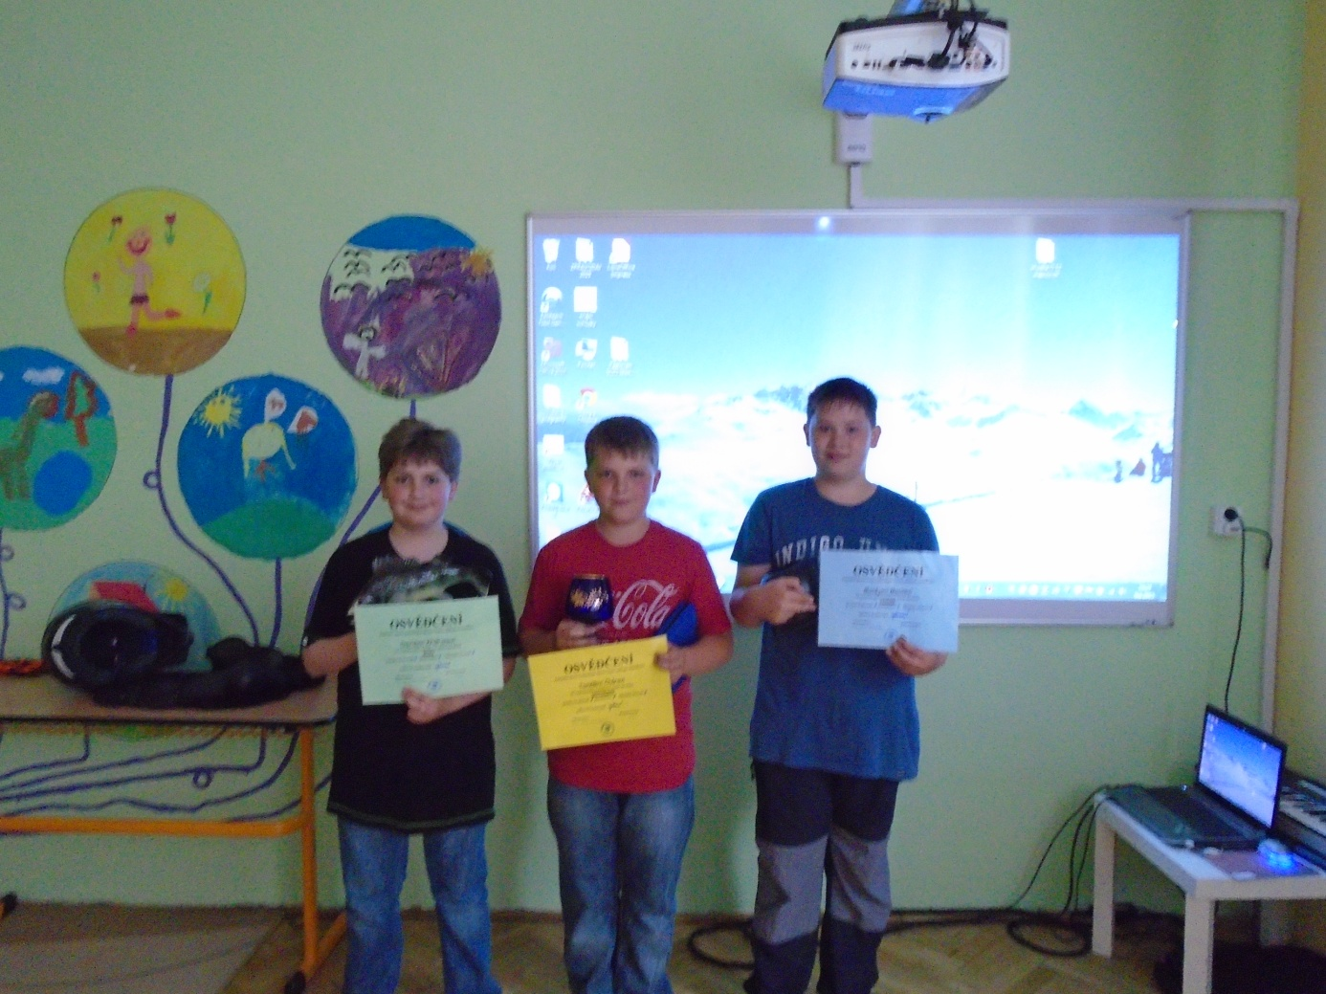

Celodenní výlet do Prahy
24.6.2015
Prohlídka rozhledny Petřín, zrcadlové bludiště, Pražský hrad, Staroměstské náměstí, Svatovítská katedrála
Během roku jsme zjistili, jak málo žáků naší školy bylo v Praze. Proto jsme letos naplánovali školní výlet do našeho hlavního města. Program byl připraven tak, aby se děti pobavily, ale také, aby poznaly nejzajímavější památky našeho hlavního města. Prvním velkým zážitkem byla pro většinu dětí jízda metrem, potom určitě jízda lanovkou na Petřín. Následovala svačina v zahradách Petřína, kde jsme obdivovali krásně rozkvetlé záhony růží. Než jsme došli k Petřínské věži, mohli jsme shlédnout velikou bublifukovou show. Děti, které se rozhodly, že půjdou až nahoru na Petřínskou věž určitě nelitovaly, pohled na velkou část Prahy za to rozhodně stál. Pobavení jsme našli cestou z Petřína a to v zrcadlovém bludišti. Děti skoro oněměly pohledem na katedrálu sv. Víta, zaujaly je hlavně vnitřní prostory. Prošli jsme Pražský hrad a vydali se pěšky na Staroměstské náměstí a na Orloj. Výlet se vydařil, přálo nám počasí a vše co jsme měli naplánované, jsme v pohodě stihli. Všechny děti byly spokojené a to je nedůležitější.

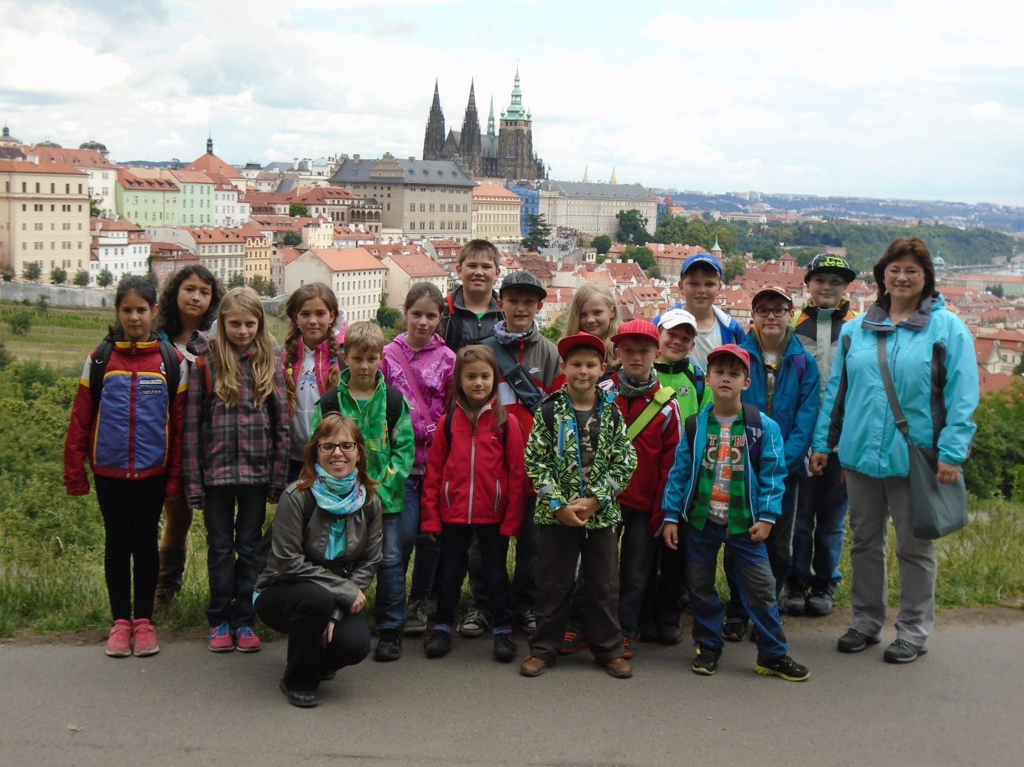

Hrátky se zvukem
25.6.2015
Ve čtvrtek 25. 6. jsme si pro děti připravili projektové hodiny na téma: „Hrátky se zvukem“. Začali jsme v osm hodin ráno a dětem z mateřské školy a žákům ze základní školy představili pokusy a ukázky, které měli dětem ukázat co je to zvuk a jak může být vnímán různými způsoby. Například jak lze zvuku dávat směr nebo jak lze zvuk tlumit a zesílit, jaká může být síla zvuku tónů nebo výšky atd. Hravou formou jsme tak dětem ukázali, co vše se skrývá pod pojmem zvuk.
Děti hrátky tak nadchly, že jsme museli projektové hodiny prodloužit, dokud si každý sám všechny pokusy nevyzkoušel. Bc. Jana Macková

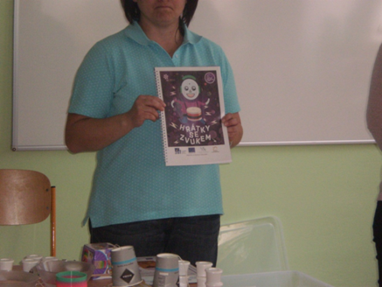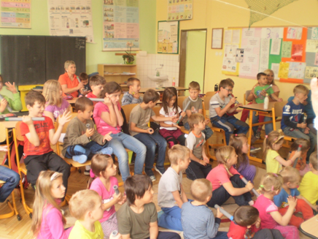
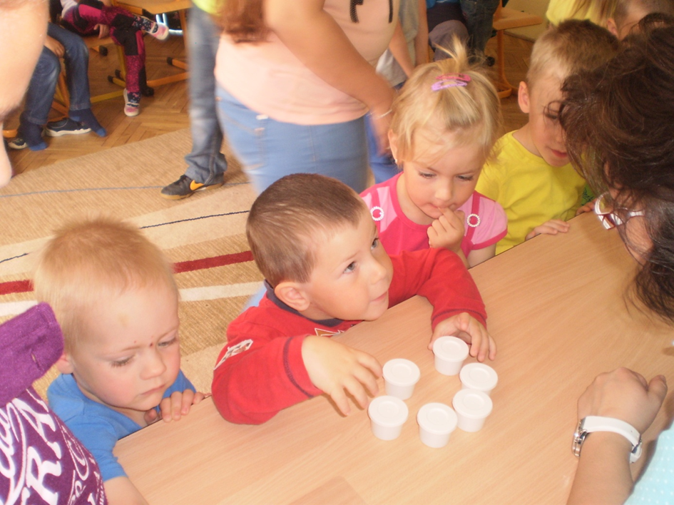

Slavnostní ukončení školního roku na zámku v Chyších
26.6.2015
Vážené paní učitelky, milí žáci, milé děti, milí rodiče a prarodiče, vážení hosté,
tento den je každoročně téměř tím nejdůležitějším dnem v roce.
Většina žáků se těší na pěkné známky. Za chvíli budou prázdniny - nejkrásnější období v roce.
Dnes je tedy posledním dnem školního roku. Všichni žáci si odnesou domů vysvědčení. Jakých výsledků letos dosáhli?
Z celkového počtu 21 žáků získalo 13 žáků vyznamenání. Prospěli všichni žáci. Pedagogická rada projednávala také chování žáků. Jsem ráda, že převažovalo kladné hodnocení a celkem 11 pochval za soutěže a reprezentaci školy.
S výchovnými opatřeními jsme neměli problém. Žáci se chovali slušně. Pravidla ŠŘ žáci neporušovali.
Chtěla bych vyzvednout některé aktivity v rámci vyučování, které se konaly v letošním školním roce:
Divadelní představení ( u nás v MŠ, ve Žluticích, v Lubenci, v Karlových Varech)
Vánoční a pohádková soutěž s městskou knihovnou
Exkurze do porcelánky v Nové Roli
Projekt můj životní styl a zdraví
Velká zdravotní soutěž v Lubenci
Plavecký výcvik na Šumavě v hotelu Srní
Výchovný program – etická výchova
Žáci zahráli maminkám a dětem z MŠ pohádku O 12 měsíčkách
Navštívili nás Afričani – hudební představení Tamtam Afrika
Všichni jsme tu doma – projektové představení s tématem multikulturní výchovy – Cestujeme Asií
Program „Veselé zoubky“
Animace v NJ
Olympiáda v Nečtinech
Sportovní dopoledne s Ajaxem PČR, MP v KV
Vystoupení na akademii v Lubenci
Družební návštěva v Německu – Steinbergu- vyhráli jsme pohár starosty ve fotbalovém utkání a pohár na penalty
Páťáci vytvořili během školního roku prezentace – musím je moc pochválit, moc se jim to povedlo
Zábavné dopoledne na Rabštejně (soutěže, divadlo, tvoření mincí)
Sběr papíru a plastů – 3. místo z 57 škol – 213 kg na žáka – všem kdo pomáhali moc děkuji
Zdravotní kroužek pod vedením J. Mackové poučil žáky o bezpečném chování o prázdninách a jaká nebezpečí na ně číhají a jak se zachovat – opět chválím, žáci měli připraveny prezentace a ukázky poutavou formou
Testování Stonožka se zúčastnili žáci 3.třídy (matematika, český jazyk, klíčové kompetence, anglický jazyk, člověk a jeho svět) a žáci 5.třídy (obecné studijní předpoklady, český jazyk, matematika). Z třetí třídy nejlépe uspěla Aneta Uriková a z páté třídy David Křišťan

Projekty: Kouzelná věda cz.1.07/1.3.00/48.0068 (získali jsme a soupravy pro pokusy v MŠ – Tajemství přírody)
Rozvojový program Podpora logopedické prevence v předškolním vzdělávání v roce 2015(č.j.MŠMT – 26805/2014 – ÚZ33044 (dostali jsme 20 000,- Kč, dvě pí učitelky prošly školením – logopedický asistent – primární logopedická prevence ve školství; vybavili jsme se pomůckami na logopedii)
Můj životní styl a zdraví CZ.1.07/1.1.00/53.0001 (Pijte vodu z kohoutku, Radost z pohybu, Dopravní výchova, Vše podstatné o živ. stylu – 2 kuchařské workshopy, seminář pro pedagogy o kořenech zdraví, pracovní sešity – Dopravní výchova)
„COOL PEDAGOG (CZ.1.07/1.3.00/51.0007) – získali jsme 3 tablety pro výuku žáků
Velká technika pro malé kutily CZ.1.07/1.3.00/48.0054 – stavebnice pro MŠ (LEGO EDUCATION 45 000, 45 080, TRUCK 11 062)

Moc chválím všechny žáky za vystoupení na veřejnosti (důchodci, městský ples, ván. besídka., akademie v Lubenci, družební návštěva v Německu) pod vedením Andrey Šikýřové a kroužek AEROBICU pod vedením Jaroslavy Vukliševičové.
Naši školu opouštějí 3 žáci: T. Chára, D. Křišťan, M. Macek.
Moc jim přeji, aby přestup na novou školu zvládli co nejlépe a zažívali úspěchy.
Závěrem bych chtěla poděkovat všem pedagogickým i nepedagogickým pracovníkům školy, kteří se jakkoliv podíleli nebo významně přispěli ke zdárnému průběhu školního roku.
Také děkuji městu Chyše pod vedením pana starosty Miroslava Dorňáka za velkou podporu, manželům Lažanským, Českému svazu žen – pí Kotalíkové a pí Sivokové, paní Šárce Šímové za fotodokumentaci školy a závěrečné foto pro žáky jako dárek, Mgr. Janě Skleničkové za spolupráci s městskou knihovnou, MUDr. Daně Šaškové za spolupráci s německou školou ve Steinbergu, rodičům a dalším, kteří nám pomáhali, radili, zpříjemňovali působení na této škole, kteří podporovali činnost školy nejen finančně ale i morálně .
Úplně závěrem přijměte ode mne přání příjemného prožití prázdnin plné sluníčka, pohody odpočinku, zdraví a nezapomenutelných zážitků a přání, abychom se 1. září všichni ve zdraví zase sešli.
Mgr. Alena Armstarková

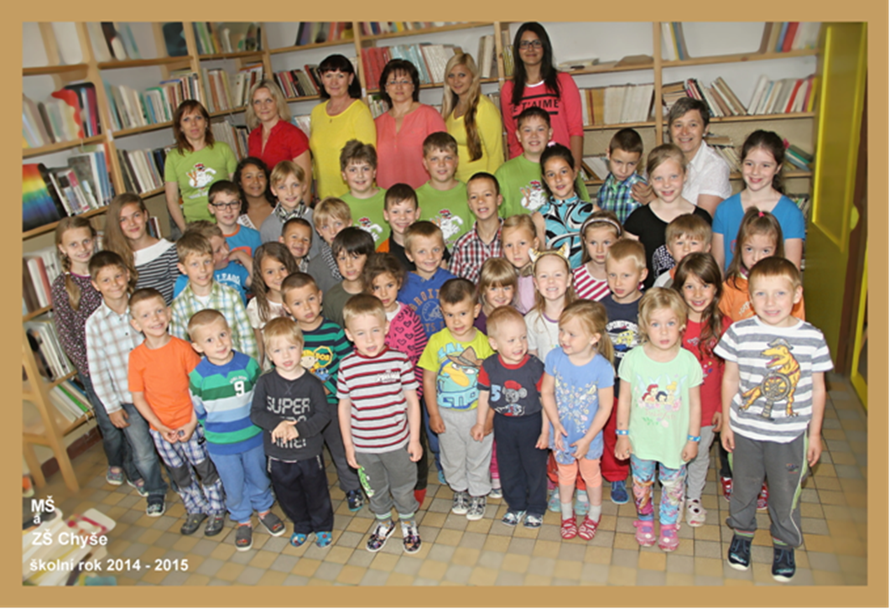

ZAMYŠLENÍ?
Ráda bych se s Vámi podělila o sled myšlenek, který mi poslední měsíc školního roku připravil pár bezesných nocí!
Když jsem přijala nabídku paní ředitelky, abych škole vypomohla jen na šest týdnů, než se najde nová paní učitelka, byla jsem pevně rozhodnutá ve školství již dále nepůsobit. Předcházel tomu sled několika událostí, které mě k takovému rozhodnutí vedl. Byly to především velké nároky na administrativní práci učitelů, zodpovědnost, nekonečná řada dokumentů, nařízení, školení, zápisů a předpisů a také neustálé obhajování se při klasifikaci a jiných, například výchovných, opatření žáků. Ale byly to právě Vaše děti, které rozhodly o mém působení na zdejší škole. Jsou to milé, upřímné, velmi tvárné a městskými neduhy ještě nepoznamenané bytosti. Za celý školní rok jsme nemuseli řešit žádné výrazné výchovné problémy a s těmi malými jsme se dovedli s Vaší pomocí skvěle vypořádat.
Myslela jsem si, že tak je to tu i mezi dospělými, neznám zdejší poměry a možná proto mám jednodušší postavení než mé kolegyně, které tu s Vámi žijí. Podle sledu událostí posledního měsíce je však opak pravdou. Určitě mi dáte za pravdu, že i my rády slyšíme chválu a ocenění naší práce stejně jako každý z Vás. Jsme si vědomy odpovědnosti za vzdělání Vašich dětí a děláme svoji práci s láskou a velkým nasazením. Výchova je ale hlavně ve Vašich rukách, proto bych si přála, abyste byli svým dětem vzorem v přístupu a chování k nám-pedagogům. Jen společnými silami se nám podaří z Vašich – našich dětí vychovat sebevědomé a plnohodnotné jedince.
Závěr předcházejícího školního roku byl obzvláště chaotický nejen množstvím různých akcí, ale hlavně rekonstrukcí mateřské školy a tím omezeným provozem základní školy. Dát vše do pořádku bude ještě chvíli trvat a bude stát hodně úsilí všech pracovníků školy i nás pedagogů. Chceme pro děti vybudovat prostředí, kde se budou cítit dobře a hlavně bezpečně a rádi přijmeme jakoukoliv pomoc.
Je období dovolených a já nám všem přeji hodně pěkných chvil s dětmi, pohodu, radost, lásku, dobrou náladu, načerpání nových sil a hlavně pozitivní myšlení!
Hezké léto!!! Jarka Vukliševičová

Základní škola a mateřská škola Chyše – II. pololetí
Od nového roku na naší školičce probíhal dvakrát týdně kroužek „Předškoláček“. Cílem tohoto kroužku bylo usnadnit dětem přechod do první třídy základní školy, který je od září nového školního roku čeká.
V měsíci únoru jsme uskutečnili několik dětských akcí. Při projektovém týdnu s názvem: „Máme rádi ptáčky“ se děti dozvěděly spoustu užitečných informací o životě ptáčků, čím se živí, nebo jak jim v zimě můžeme pomoci. Mimo jiné si děti vyzkoušely rozpoznávat ptáčky i podle jejich hlasového projevu.
V pátek 20. února 2015 se již jako každým rokem v tomto čase konal dětský karneval. Všechny děti přišly v tento den natěšené a plné očekávání. Krásné a originální masky přispěly k dokonalé karnevalové atmosféře. Po celé dopoledne byly pro děti připravené soutěže. Nechyběly ani karnevalové balíčky a připíjení dětským šampaňským. Tento den si užily spoustu legrace nejen děti, ale i učitelky.
V závěru měsíce nás čekala poslední akce s názvem „Dopoledne s písničkou“. Za doprovodu klavíru a dalších hudebních nástrojů (bubínek, dřívka) si děti z Kuřátek a Soviček společně zazpívaly nejznámější lidové písně. Vzhledem k pěveckému a rytmickému nadání všech dětí se toto hudební dopoledne všem moc líbilo.
A čím jsme si v březnu zlepšili náladu? V pondělí 2. března 2015 jsme se s dětmi ze třídy Soviček zúčastnili exkurze do porcelánky v Karlových Varech. V rámci exkurze si děti mohly nazdobit hrneček, který pro ně bude krásnou památkou na tento výlet. Vyhnat zimu a přivolat sluníčko se nám s dětmi podařilo 21. března 2015 při příležitosti akce města Chyše – „Vítání jara.“ V březnu si děti užily rovnou dvě divadelní představení: první „O hloupém Honzovi“ a druhé“ O nebedružné hvězdopravě .“
V měsíci dubnu se konal zápis dětí do mateřské školy, který se uskutečnil 14. 4. 2015.
V dalších měsících nás čekalo plno událostí a změn, tou největší - celková rekonstrukce budovy mateřské školy. Z těchto důvodů byl po domluvě s rodiči přesunut provoz mateřské školy do ZŠ. Nechyběla pohádka „O čarodejnici“, výlet za koníky do Protivce, či uklízení v okolí základní školy na Den Země.
V květnu si děti pro svoje maminky připravily krásné vystoupení a malý dáreček k jejich svátku. V pátek 15. května 2015 nás přijeli navštívit afričtí kamarádi, kteří nás seznámili s jejich kulturou a tradicemi. Velkým kulturním zážitkem považujeme výlet do Karlovarského městského divadla, kde děti zhlédly divadelní představení s názvem: „Pohádka pro Hastrmana.“
A je tady poslední měsíc školního roku - červen. Mimo výletu do nedalekých Žlutic na pohádku: „Nevěsta pro Hastrmana“, byla pro předškolní děti připravená akce s názvem:“ Noc s předškoláky ve škole.“ Této akce se zúčastnili ti nejodvážnější a patří jim veliká pochvala.
Zasoutěžit si jela třída Soviček společně s dětmi ze základní školy na Olympiádu do Nečtin.
O medaile a radosti z výhry nebyla nouze. Společný školní výlet do Rabštejna nad Střelou, vyklouzlil úsměv všem zúčastněným. Za přítomnosti divadelníka pana Witnera a jeho dcery, na nás čekalo plnění spousty úkolů a soutěží. Děti si vyrobily vlastní mince, prohlédly si kostel, zasoutěžily si a na závěr nechyběla ani pohádka. Tento společný den si všechny děti moc užily.
Poslední společnou příjemnou akcí bylo slavnostní předávání vysvědčení na zámku v Chyších. Proběhlo zde také loučení s předškolními dětmi, které se v září vydají poprvé do školy.
Chtěla bych za celý pedagogický sbor poděkovat celému MÚ v Chyšších, dále panu starostovi Miroslavu Dorňákovi, který stojí za největším rozkvětem naší školičky.
Děkujeme rodičům a prarodičům, kteří intenzivně spolupracují s učitelkami MŠ a pomáhají nám při pořádání různých akcí.
Všem dětem přejeme krásné prázdniny a v září nashledanou..
Šikýřová Andrea – učitelka MŠ

Ooooooooooooooooooooooooooooooooooooooooooooooooooooooooooooooooooooooooooooooo

Dětský den

Dětský den, při kterém se nikdo nenudil, připravili členky ČSŽ, učitelky MŠ a ZŠ, hasičky, hasiči, policie.
Na prvním stanovišti byla střelba na terč a jízda na koni. Děti procházely Pohádkovým lesem a plnily úkoly. U cíle je čekala Perníková chaloupka plná dárků a opékání vuřtů. Velký zájem byl o techniku hasičů, policie a malování na obličej.
Poděkování patří všem, kteří připravili dětem pěkné dopoledne a také všem sponzorům : Lamela Elektrick, Město Cyše, Statek Chyše, Jednota, manželé Lažanských, Hasiči a Sokol Chyše, Potraviny Koudelová, Okrašlovací spolek.
členka ČSŽ

oooooooooooooooooooooooooooooooooooooooooooooooooooooooooooooooooooooooooooooooo

Zpráva o činnosti TJ Sokol Chyše

Vážení občané Města Chyše,rád bych Vás seznámil s činností Sokola Chyše na jaře 2015.
Nejdříve bych Vás rád seznámil s tradičním pochodem Karla Čapka, který se letos konal 25.4. a byl to již 36. ročník. Nakonec bylo 315 účastníků na těchto trasách – 10 km 138 pochodníků, 15 km 95 pochodníků, 25 km 60 pochodníků, 35 km 22 pochodníků. Všichni se v pořádku vrátili do cíle a potěšila nás opět účast 31 pochodníků z Německa. Rád bych poděkoval organizátorům pochodu a hlavně dobrovolníkům z rodin Sivoků a Hošků , kteří museli přeznačkovat všechny trasy.
A teď Vás budu informovat o činnosti kopané v našem Sokole.
Předkládám Vám zprávy trenérů našich mužstev :

Ženy - jaro 2015.

Po vydařeném podzimu,kdy jsme skončili na prvém místě s tříbodovým náskokem,

se nám jarní část nepovedla. Za dvě výhry a tři remízy : 9bodů skore 17:32.

Střelkyně: Vargová 8,Belblová 4,Vavriková 2,Lavoóvá 1,Zemanová 1a Heinzová 1.

Příkladná účast na zápasech: Svobodová 11, Chárová 11 a Heinzová 10 atd.

Celkově ročník 2014 / 2015: bodů 39, skore 58 : 43 , umistění 5.

Důvod jarního poklesu je velké zúžení kádru.( Široká, Brožová a Svěráková na mateřské )

Dále dlouhodobě zraněné ( Rybková a Mašanská, závěr jara Bernardová ) a pracovní

povinnosti ( Vavriková a Vojarová )

Abychom jarní část vůbec dohrály alespoň v 11 hráčkách, vypomáhala nám děvčata

ze žáků.( Vargová .E, Chárová, Kubánková a Kopecká )

Treneři : Holý – Nekvapil

Družstvo starších žáků:
Hodnocení trenéra jarní části fotbalové sezony 2015 odehrané našimi hráči v okresním přeboru starších žáků je převážně kladné. Mužstvo Chyše se umístilo na sedmém místě ze čtrnácti celků s počtem čtrnácti bodů. Družstvo žáků je složeno z hráčů od jedenácti do čtrnácti let a z chlapců i děvčat, kteří mají fotbal opravdu rádi, což je u většiny z nich vidět z jejich přístupu k pravidelným tréninkům i odehraným mistrovským zápasům.
Jako trenér hodnotím kladně hlavně skutečnost, že se zde vytvořila parta chlapců i dívek, která dokáže táhnout za jeden provaz, miluje fotbal a vytvořili společně kompaktní tým, kde zájmy celého mužstva převyšují nad zájmy jednotlivců.
V družstvu žáků je velké množství hráčů s talentem, kteří by mohli v budoucnu velmi úspěšně reprezentovat TJ Sokol Chyše i ve starších kategoriích a to jak v týmu žen, tak v týmech dorostu či mužů. Jako trenér jsem rád, že se parta těchto skvělých děvčat i chlapců dala dohromady, a že mají zájem o sport a hlavně fotbal, proto bych chtěl všem hráčům mužstva žáků poděkovat, že se chtějí fotbalu i nadále věnovat a i jejich rodičům za to, že jim to umožňují a podporují je.
Tímto bych chtěl všem hráčům, jejich rodičům i kolegům, kteří se o fotbal v Chyši starají popřát spoustu sportovních úspěchů a plno elánu do další práce. Vždy budu na partu mladých fotbalistů vzpomínat pozitivně, protože mi všichni přirostli k srdci a rád jsem s nimi pracoval.

Váš bývalý trenér žáků TJ Sokol Chyše
Ing. Josef Kubánek

B mužstvo:

I když konečná tabulka nevypadá pro B mužstvo nejhůř, dlouho bylo mužstvo na sestupových pozicích, zvláště když padala z divize do našeho kraje dvě mužstva a na základě toho všechny soutěže byly postiženi vyšším počtem sestupujících mužstev, nakonec jsme jen o jedno místo unikli baráži.
Jaro bylo poznamenáno zraněním dvou hráčů A mužstva a tím odešli od nás Burda ml. a Lábr, a aby neštěstí nebylo málo, zkolaboval náš nejlepší střelec všech dob Burda st.. Tím bylo mužstvo fatálně oslabeno v útoku a v zápasech se to hned začalo projevovat. Jediným velkým plus se stalo zařazení do sestavy Richtárka, který hned zakotvil na pozici stopera a zvedl obranu o 100%.
Příprava začala dobře, porazili jsme Verušičky u nich 7:2 a nejlepší střelec Burda ml. jim nasázel
4 branky. Pak následovala remíza v Útvině 2:2, ale zde hrálo za B hodně dorostenců. Soutěž pro nás nezačala nejlíp - dostali jsme doma od hráčů z Baníku Pila lekci v produktivitě a prohráli 0:3, poté opět doma vydřeli vítězství nad Kyselkou 1:0 gólem z penalty. Důležité vítězství. I když nám proti Stružné opět doma pomohli Dorňák a Burda ml., nakonec nás záchránil opět Roman Korec , který se dvěma góly postaral o vítězství 2:1. Do Božíčan se jelo v oslabené sestavě, ale prvních 20 minut jsme soupeře tlačili ovšem bez golového efektu, po dvou chybách obrany jsme dostali dva góly a po přestávce nás soupeř rozstřílel 6:0. Čekalo nás doma důležité derby s Verušičkami, na které jsme se dobře připravili a rozstříleli soupeře 5:2. Zajímavostí je šest našich střelců. Pak přišla prohra v Děpoltovicích 3:1, kde jsme měli minimálně na bod, ale nedokázali jsme proměnit hromadu šancí. Doma nás čekal těžký zápas s lídrem tabulky. K potěše díváků jsme předvedli jeden z nejlepších výkonů jara a vydřeli remízu 1:1. Do Bečova jsme jeli uhrát aspoň bod a po špatném výkonu dostali výprask 5:0. V Březové jsme předvedli výborný výkon, ale za přispění rozhodčího a vlastní nemohoucnosti proměnit aspoň jednu z minimálně 10 gólovek jsme nakonec prohráli 1:0. To stejné se opakovalo i v Kolové, jen rozhodčí byl ještě horší a naše nedisciplinovanost nás připravila o zisk aspoň jednoho bodu – prohra 2:1. Následovala 2 utkání, kdy nám pomohli hráči A a bylo důležité získat všechny body. Hned první zápas byl snad nejtěžší za celé jaro, přijel k nám Jáchymov, tehdy vedoucí mužstvo okresu a přivezlo s sebou hodně fanoušků. Důvodem byla jejich jistota výhry a fanoušci přijeli k nám slavit postup. Poznali, jak je v Chyši těžké předpokládat získání lehkých bodů. Posílené mužstvo jim uštědřilo lekci z Chýšského fotbalu a udělilo jim krutou lekci. Vyhráli jsme 8:2 a jejich divákům u nás pivo hodně zhořklo. Následoval poslední zápas v Útvině sice s posledním mužstvem, ale radši jsme nic nepodcenili a nasadili plnou sílu. Po úvodních
20 minutách, kdy nám soupeř vzdoroval, jsme nakonec vyhráli 5:0. I když jsme neměli útočníka, nakonec za nás góly dávali záložníci – Vojta 7, Korec 6 a Chára 3. Opět nás držela vynikající dvojice brankářů Metlička a Chára Jirka, kdy Jirka už ukazoval velký posun v kvalitě díky jeho působení v Sokolově. Na postu stopera se zabydlel Richtárak , který v každém zápase ukázal svoji nespornou kvalitu. A nemůžu nevzpomenout na vynikajíci trojici záložníků a zároveň střelců – Korec R., Vojta L., Chára Josef. Jediné co, mě trochu mrzí, je menší účast dorostenců v B mužstvu, zvláště, když to bylo nutné . Rád bych poděkoval všem hráčům za předvedené výkony a divákům za podporu.
Trenér L.Prokop

Dorost:
Dorostenci TJ Sokola Chyše se umístili na pěkném 6 místě s 27 body. Jsem velice rád, že dorost v Chýši stále funguje, neboť tímto máme posily do týmu A a B. Dorostenci jsou někteří univerzální a zastanou i jiné posty, jako v případě výměna brankáře Jiřího Cháry za Tomáše Váňu a tímto jsou J.Chára spolu s Václavem Krejčím nejlepšími střelci dorostu , každý s 16 brankami. Chtěl bych poděkovat hráčům, kteří odcházejí do kategorie mužů, za výborné účinkování v dorostu a popřeji jim hodně sportovních úspěchů v B a možná i A mužstvu. Trenér J.Váňa

A mužstvo:
Vážení sportovní přátelé.
Dovolte mi, abych Vás seznámil s výsledky našeho A – mužstva. Naše A – mužstvo hraje druhou nejvyšší soutěž v Karlovarském kraji, I.A třídu. V polovině soutěžního ročníku 2014/2015 skončilo naše Áčko na sedmém místě se ziskem 22 bodů a skóre 36:25. Na druhé místo jsme ztráceli pouhé 3 body a na první 13 bodů. Přípravu na jarní část jsme zahájili hned na začátku ledna pravidelnými tréninky středa, pátek, sobota. Na konci ledna jsme jako už tradičně absolvovali soustředění v Jesenici.
Od února jsme začali hrát přípravná utkání v Žihli na umělé trávě s těmito výsledky:
Chyše – Bochov 4:1
Chyše – Blatno 2:1
Chyše – Kralovice 2:3
Chyše – Volduchy 1:0
Chyše – Kryry 1:3
První mistrovský zápas jsme odehráli doma v neděli 22. března s mužstvem Hroznětína. Bohužel, i když se hrálo 80 min na polovině soupeře, prohráli jsme 1:3, naši jedinou branku vstřelil Jarda Lábr. V tomto utkání se zranil Pepa Velek a bohužel jeho zranění se ukázalo jako vážnější a Pepa už na jaře nenastoupil.
Další utkání jara jsem odehráli opět doma s mužstvem Rotavy. Bohužel, scénář utkání byl velice podobný s prvním utkáním jara. Chyše kontrolovala hru a Rotava dávala branky. Utkání skončilo prohrou 0:2. Náš sen o možném postupu do Krajského přeboru se začal vytrácet!!
Jarní derby s mužstvem Žlutic se odehrálo na našem stadiónu v neděli 12. dubna. V posledních letech se nám v derby nedaří a to se potvrdilo i v tomto utkání. První branku vstřelil Erich Laurich, ale po hrubé chybě jsme nechali soupeře vyrovnat a v druhém poločase jsme inkasovali ještě dva góly. Konečné skóre utkání 1:3 pro Žlutice.
K dalšímu utkání jsme zajížděli do Vintířova. Náš již tradiční soupeř nepředvedl nic světoborného a i když hrál od 30 min bez vyloučeného hráče uhájil těsnou výhru 2:1. Naši jedinou branku dal Erich Laurich.
V dalším utkání jsme na našem hřišti přivítali lídra soutěže mužstvo Chodova. Toto utkání sneslo ta nejpřísnější kritéria a muselo uspokojit i toho nejnáročnějšího fanouška. Skóre otevřel náš nejlepší hráč Míra Bouška. Po té soupeř dvěma góly strhl vedení na svoji stranu. Ještě do poločasu vyrovnal z přímého kopu opět Bouška. V druhém poločase se hra přelévala na obě strany. Asi 15 min před koncem po naší hrubé chybě vstřelil soupeř třetí branku. V 85 minutě utekl po přihrávce Pepy Lavičky po levé straně Míra Dorňák, nacentroval před branku, kde byl na svém místě Jadra Lábr, který nedal brankáři šanci a vyrovnal na konečných 3:3. V penaltovém rozstřelu byla Chyše přesnější a zaslouženě si připsala o jeden bod více.
K utkání do Dolního Rychnova jsme odjížděli ve značně oslabené sestavě, ale už s uzdraveným Standou Váchou. Standa se zranil v prvním jarním přípravném utkání a na jaře nastoupil až v Rychnově. Bohužel jeho „tréninkové manko“ bylo znát a tak zvládl odehrát jen poločas. Dolní Rychnov byl jasně nejhorší soupeř celého jara a nám se nepodařilo vstřelit více než jednu branku a to ještě v nastaveném čase a proto jsme prohráli 2:1.
Naše situace v tabulce nebyla dobrá a proto bylo třeba v dalších zápasech nutně bodovat. K dalšímu utkání jsme odjížděli na hřiště sestupem ohrožené Březové „B“, kde se dalo počítat s posílením o hráče „A“ mužstva. Naše sestava byla opět velice pozměněna a v úspěch doufal jen málokdo. Březová na nás doslova vlétla a během 10 min jsme prohrávali 1:0. Pak se začala hra vyrovnávat a úřadovat Jarda Lábr, který dvěma góly strhl vedení na naší stranu. Bohužel ještě do poločasu vstřelil soupeř 2 góly a poločas vyhrál 3:2. Nevím, co se stalo s hráči Březové, ale naši hráči vlétli do druhého poločasu jako uragán a po dalších třech brankách Jardy Lábra a jedné Honzy Burdy skončilo utkání divokým, ale zaslouženým vítězstvím 6:4. K utkání jsme odjížděli ve dvanácti lidech, kdy musel nastoupit jako krajní záložník náš brankář Jirka Chára. Rekordem se blýskl Jarda Lábr, když dal pět branek.
K dalšímu utkání na našem domácím hřišti přijel aspirant na postup mužstvo Aše. Na podzim jsme tohoto soupeře deklasovali na jeho hřišti 6:1 a podobně dopadlo i jarní utkání. Po dvou brankách Jana Burdy jsme v poločase vedli 2:0. Po změně stran dokončil hattrick Jan Burda, další branku si vstřelili hosté vlastní. Pak se soupeři podařilo snížit a skóre utkání uzavřel na konečných 5:1 Míra Bouška.
Na hřiště předposlední Lipové jsme odjížděli opět ve velice pozměněné sestavě bez zraněných Váchy a Kubince – jeho zranění už ho na jaře na hřiště nepustilo a prohráli 3:2. Naše branky vstřelili Jan Kadlec a Jiří Hanzlíček.
Další adept na sestup - mužstvo Skalné - zavítalo na naše hřiště a utkání dopadlo stejně jako na podzim, kdy nám soupeř nedal ani branku. Po velice bojovném výkonu skončil zápas naší jasnou výhrou 3:0. Naše branky dali 2 x Vojta Lukáš a Bouška Miroslav.
Na hřiště prvního sestupujícího mužstva N. Role jsme odjeli v jedenácti lidech se staronovou posilou v obraně Petrem Molnárem. První poločas skončil 1:1 kdy za Chyši vstřelil branku Standa Vácha. Druhý poločas začal našim náporem a po 10 min jsme překlopili vedení na naši stranu po brankách Míry Dorňáka a Jardy Lábra. Nová Role ještě snížila na 2:3, ale naše vítězství pečetil na konečných 2:4 Jan Burda. Výborný výkon v obraně odvedl Petr Molnár, který odehrál utkání ve veliké pohodě bez jediné chyby.
V posledním utkání jara jsme přivítali mužstvo Trstěnic i s nejlepším střelcem naší soutěže Václavem Bezdičkou. V prvním poločase jsme hosty k ničemu nepustili a ujali se vedení po brankách Lauricha, Burdy a Váchy 3:0. Do druhého poločasu nastoupil za Trstěnice i kanonýr Bezdička. Naše vedení na 4:0 navýšil svou druhou brankou v utkání Jan Burda. Pak hosté snížili na 4:1 Bezdičkou, ale hned po rozehrání dokončil svůj hattrick na 5:1 Jan Burda. Další snížení na 5:2 zařídil nikdo jiný než Bezdička. Utkání se muselo fanouškům líbit, protože na 7:2 navýšili naše vedení Mírové Dorňák a Bouška. Celé utkání ozdobil svým výkonem znovu hostující hráč Václav Bezdička, který snížil dvěma góly na konečných 7:4.
Poslední utkání jara jsme odehráli na hřišti Bochova. Oběma soupeřům už o nic nešlo a tak se utkání odehrálo ve velice klidném tempu. První poločas jsme vyhráli 1:0 brankou Jardy Lábra. Ve druhém poločase jsme soupeře nepustili skoro vůbec na naši polovinu, bohužel jsme přidali jen jednu branku a tu nedal nikdo jiný, než náš nejlepší střelec celého ročníku Jarda Lábr.
Celkem jsme ročník 2014/2015 zakončili na sedmém místě se ziskem 42 bodů a skóre 72:54. Na druhé místo, zaručující postup jsme ztratili 10 bodů. O ty jsme přišli hlavně se soupeři z nižších pater tabulky.
Naše nejčastější sestava :
Metlička/Chára – Kubinec, Vácha, Hanzlíček, Kadlec – Dvořák, Lavička, Bouška, Dorňák, Lábr – Burda
Další hráči, kteří nastoupili : Laurich, Spurný, Chára Josef, Krejčí Jiří, Korec, Smolík, Krejčí Václav, Pašek, Vojta, Molnár, Velek.
Pokud se mám zamyslet nad celým ročníkem, tak jednoznačně musím konstatovat, že na výsledcích mužstva se podepsalo několik faktorů :
Zápory – malý kádr, 8 utkání z celkového počtu 26 jsme odehráli v 11-ti hráčích, nechuť některých hráčů nastupovat za A-mužstvo, to samé se týká i pomoci jako střídající hráč. Odchody kvalitních hráčů a jen částečné doplnění. Přerušení aktivní činnosti Varga Josef, Štětina Lukáš! Dlouhodobá zranění Velek Josef, Vácha Stanislav, Laurich Erich, Kubinec Ondřej.
Pozitiva – zlepšení herního projevu, návrat „starých“ harcovníků Váchy, Kubince a Dvořáka – opravdu jim děkuji, protože jejich přístup a chuť hrát za Chyši je vzorem pro všechny ty uražené!!! Velice kvalitní brankářská dvojice Metlička, Chára – dovolím si tvrdit, že nejlepší dvojice v kraji.
Co dál?
Pokud se nám uzdraví všichni marodi a dále se k fotbalu vrátí všichni ukřivdění, tak věřím, že se v dalším ročníku popereme o co nejlepší výsledek a možná i …….!
Na závěr bych chtěl hráčům poděkovat za celý ročník, vedení Sokola v čele s Lubošem Prokopem za podporu a trpělivost a to samé i vedení obce, která nás už dlouhá léta podporuje.
Hlavně pak chci poděkovat našim fanouškům, kterých přišlo na naše utkání celkem 2390 což je nejvíce v celé soutěži.
José „Mourinho“ Šrámek

Ještě připomenu obrovskou trenérskou práci Romana Korce, který se stará o náš fotbalový potěr. V soutěži přípravka mladší 5+1 odehráli 6 turnajů a i když jsme měli nejmenší hráče odehráli, jsme minimálně víc jak 1/3 vítězných utkání.
Závěrem bych chtěl poděkovat všem hráčkám a hráčům za vzornou reprezentaci Sokola Chyše a tím i města Chyše. Máme 6 mužstev a zajistit všechny soutěže dá velký kus práce a času. Proto bych chtěl poděkovat trenérům, výboru a dobrovolníkům starajícím se o chod všech soutěží od psaní zápisů přes starost o trávník nebo pořadatelskou činnost až po vybírání vstupného. Nemůžu všechny vyjmenovat, ale kdybychom neměli tyto nadšence, tak by se v Chyši fotbal ani nehrál. Jim patří obrovský dík, přesto zmíním rodiny Kubinců starající se o chod zázemí. Poděkuji divákům za již tradiční velkou podporu nejen doma, ale hlavně venku, kam jich už jezdí, bohužel, jen několik. Přesto patříme počtem diváků k nejnavštěvovanějším zápasům. Hlavní dík patří městu Chyše a jeho pracovníkům v čele se starostou M. Dorňákem za vynikající udržování a starost o náš areál, který patří k nejlepším v kraji a finanční podporu chodu Sokola. Ještě přípomenu velký dík naším sponzorům jak místním – ing.Chára, Ing.Chárová, Statek Chyše, pí. Benešová a ostaním menším tak i venkovním - VP Agro, Agrokomodity, Prowena. Budu držet palce, aby nová sezóna dopadla minimálně stejně jak ta skončená a přát si, aby byla ještě lepší.
Předseda L.Prokop

Ccccccccccccccccccccccccccccccccccccccccccccccccccccccccccccccccccccccccccccccccccccccccc

3. ročník volejbalového turnaje
Dne 18.7.2015 jsme uspořádali s partou volejbalových nadšenců z Chyše a okolí již třetí ročník turnaje ve volejbalu. Účast byla hojná, sešlo se 9 týmů a to: Výletníci – Louny, Zázrak –Jesenice, KVAK – Jesenice, Blatno, Kaznějov, SPT – Skalná, Toužim, Chyše A, Chyše B, Chyše – Šestka (fotbalisti a fotbalistky).
Po ranních menších nesnázích jsme v 10 hodin odstartovali prvními zápasy. Protože nás bylo hodně a čekalo nás 72 zápasů, hráli jsme na dva hrané sety do 20i utržených bodů. Počasí nám opět „přálo“ a tak jsme se smažili na kurtech až do půl osmé večer. Vše probíhalo podle pravidel, musím pochválit všechny hráče, že hráli fair play a až na menší nerváky bylo vše v naprosté pohodě.
Turnaj dopadl takto: 1.místo: VÝLETNÍCI – LOUNY
2.místo: CHYŠE A
3.místo: SPT
4.místo: ZÁZRAK – JESENICE
5.místo: KVAK – JESENICE
6.místo: BLATNO
7.místo: KAZNĚJOV
8.místo: CHYŠE B
9.místo: CHYŠE – ŠESTKA

Chtěla bych touto cestou poděkovat sponzorům a to: Město Chyše, Pivovar Chyše, CHOS,o.s., Tkačík Tomáš, Lamela Electrics, Koudelová Zděnka – Potraviny Chyše, TJ Sokol Chyše.
Dále bych chtěla poděkovat všem, kteří se podíleli na přípravě a realizaci turnaje, třeba za buchty od paní Jarmily Lavičkové, Katky Tkačíkové, Jessicy Vargové. Pak bych chtěla poděkovat holkám, které nehrály, ale celý den vydržely to horko a staraly se o počítadla na kurtech a to jsou: Anita Annušová, Erika Vargová, Naďa Štaifová, Zdenka Koudelová a Jarmila Lavičková. Snad jsem na nikoho nezapomněla, pokud ano, vězte, že děkuji i Vám, jen jsem neměla nějak čas postřehnout vše. Bylo to náročné. Dále bych chtěla poděkovat MÚ Chyše za poskytnutí přístřešku, lavic a stolů.
Byl to příjemný sportovní zážitek, děkuji ještě jednou Všem a těším se na další ročníky, snad budou stejně úspěšné.
Sportu zdar a volejbalu obzvlášť!!!
Jarka Wagnerová

Ccccccccccccccccccccccccccccccccccccccccccccccccccccccccccccccccccccccccccccccccccccccccc

O lidech v našem městečku.......
Milí čtenáři Chyšského zpravodaje, chtěla bych napsat pár slov o milé paní Zdeničce Koudelové.
Píšu nejen za sebe, ale za plno občanů městečka, kteří mne zastavují a prosí, abych o ní napsala
pár řádek, aby všichni věděli, jak je pracovitá, obětavá, úslužná, vždy usměvavá. Její chování k starším občanům je úžasné, dokáže jim pomoci vybrat zboží, poradit a dokonce donese některým lidem - kteří jsou nemocní - nákup až domů. Myslím, že má obrovské srdíčko a myslí na druhé a někdy zapomíná na sebe. Kolikrát sama nebyla zrovna dvakrát zdravotně na tom v pořádku, dokázala vždy obsloužit s úsměvem své zákazníky. Navíc je velice důvěřivá a jsou i takoví lidé, kteří její důvěry využijí. Chtěla bych moc poděkovat Zdeničce za sebe a její zákazníky za její profesionální přístup k lidem a popřát jí hodně zdraví a elánu jako dosud.
Za všechny Tereska a paní Metličková

Poděkování

Děkujeme moc, za finanční podporu MDD sponzorům:
Statek Chyše, MÚ Chyše, TJ Sokol Chyše, ČSŽ Chyše, Lamela electric, a.s.
Manželé Lažanští, Okrašlovací spolek, SDH Chyše

Děkujeme také moc, za pomoc při organizaci MDD:
Mirce Urikové, všem dobrovolným hasičům z Chyše, ženám z hasičského sboru z Bochova, učitelkám a personálu ZŠ a MŠ v Chyších.

Chyšský zpravodaj, tiskovina města Chyše
Nákladem 150 ks tiskne Městský úřad Chyše
Redakce: J. Lavičková, T. Volf
Zapsáno pod evid.č. MK ČR E 14495
Cena: 5,- Kč

